

Shkencave Kompjuterike dhe Inxhinierisë

**Sistemi i menaxhimit të spitalit**

Inxhinieri Softuerike

|  |  |  |  |
| --- | --- | --- | --- |
| **ID Emri Mbiemri** | **Dita – Ora** | **Profesori** | **Asistenti** |
| 222364768 Fjolla Muçiqi | E mërkurë, 10:40-12:10 | Erzen Talla | Fat Sijarina |
| 222364810 Egzona Sylejmani | E mërkurë, 10:40-12:10 | Erzen Talla | Fat Sijarina |
| 222367834 Bledar Xhemaili | E mërkurë, 10:40-12:10 | Erzen Talla | Fat Sijarina |
| 222369462 Lind Geci | E mërkurë, 10:40-12:10 | Erzen Talla | Fat Sijarina |
| 222368723 Alton Asllani | E mërkurë, 10:40-12:10 | Erzen Talla | Fat Sijarina |

Prishtinë

2023

**Përmbajtja**

1. Fushëveprimi i projektit (Project Scope) 3

2. Analiza teknike dhe teknologjike 4

2.1.1 Hardware analiza 5

2.1.2. Software analiza 5

2.1.3. Rreziku Teknik 6

2.1.4 Kufizimet Teknike 6

2.2. Kompatibiliteti 6

2.2.1. Aftësit ekipore 6

2.2.2. Tranzicioni 6

2.2.3. Mirëmbajtja 6

2.2.4 Konkluzioni 6

3. Metodologjia e zhvillimit të softuerit 7

4. Definimi i Kërkesave (Product backlog) 7

4.1. Analiza 3C për User Stories 7

4.2. Klasifikimi i kërkesave 7

4.2.1. Kërkesat funksionale 8

4.2.2. Kërkesat jo-funksionale 8

4.2.3. Use Cases Përshkrimet 8

4.2.4. Skenarët 9

5. Diagrami....................................... 9

5.1. Dizajni konceptual i Arkitektures 9

5.2. Modulet e sistemit dhe diagrami i klasave 10

6. Referencat 10

7. Aneks Dokumentet......................... 10

7.1. Inicimi i projektit ......................... 10

# 

# Fushëveprimi i projektit (Project Scope)

# Skopi i Projektit

Skopi i projektit për menaxhimin e spitalit përfshinë: Qëllimi kryesor i këtij projekti është përmirësimi i efikasitetit dhe cilësisë së shërbimeve shëndetësore të ofruara në spitalin tonë. Në mënyrë specifike, synojmë zbatimin e një sistemi të ri të menaxhimit të informacionit për të përmirësuar koordinimin dhe shërbimin ndaj pacientëve, rritjen e efikasitetit operativ dhe zvogëlimin e kosto-efektivitetit. Produkti i përfunduar do të jetë një sistemi i integruar i menaxhimit të informacionit për spitalin tonë, duke përfshirë module për regjistrimin dhe monitorimin e pacientëve, planifikimin e burimeve njerëzore dhe materiale, dhe monitorimin e performancës së përgjithshme të spitalit. Sistemi i menaxhimit të informacionit do të integrojë të dhënat e pacientëve, procedurat e trajtimit, burimet njerëzore dhe materiale, si dhe monitorimin e performancës së spitalit në një platformë të vetme të centralizuar. Kjo do të përmirësojë koordinimin midis departamenteve, do të zvogëlojë gabimet administrative dhe do të rrisë efikasitetin e përgjithshëm të shërbimit.

Për të arritur këtë qëllim, projekti është planifikuar të përfshijë një numër të caktuar aktivitetesh dhe fazash:

1. **Analiza e Nevojave:** Këtu, do të kryhet një vlerësim i hollësishëm i nevojave të spitalit në lidhje me menaxhimin e informacionit. Do të identifikohen problemet dhe sfidat aktuale, si dhe mundësitë për përmirësim.
2. **Hartimi i Planit të Projektit:** Pas analizës së nevojave, do të hartohet një plan i detajuar për zbatimin e sistemit të ri të menaxhimit të informacionit. Kjo do të përfshijë specifikimet e detajuara të teknologjisë, burimet njerëzore dhe financiare të nevojshme, si dhe hapat për implementim.
3. **Zhvillimi dhe Implementimi i Sistemit:** Në këtë fazë, do të ndërtohet dhe testohet sistemi i ri i menaxhimit të informacionit. Aplikacionet dhe softueri i nevojshëm do të zhvillohen dhe do të implementohen në të gjitha departamentet e spitalit.
4. **Trajnimi i Personelit:** Për të siguruar një tranzicion të qetë dhe suksesshëm, personeli i spitalit do të trajnohet për përdorimin e sistemit të ri. Trajnimi do të mbulojë përdorimin e softuerit, sigurinë e informacionit dhe procedurat operative të reja.
5. **Monitorimi dhe Vlerësimi i Performancës:** Pas implementimit të plotë, do të vendoset një sistem monitorimi për të vlerësuar performancën e sistemit të ri. Feedback-u nga personeli dhe pacientët do të merret në konsideratë për të përmirësuar sistemin dhe për të siguruar që të përmbushë kriteret e pranueshmërisë.

Implementimi i sistemit të menaxhimit të informacionit është thelbësor për përmirësimin e efikasitetit dhe cilësisë së shërbimeve shëndetësore. Një sistem i integruar dhe funksional mundëson përpunimin efikas të të dhënave të pacientëve, duke përmirësuar qasjen e informacionit mjekësor. Sigurimi i instalimit dhe funksionimit të qëndrueshëm të të gjithë elementëve të sistemit është kritik për arritjen e këtij qëllimi.

Përveç kësaj, përmirësimi i efikasitetit dhe cilësisë së shërbimeve të ofruara nga spitali është një aspekt i rëndësishëm. Identifikimi dhe adresimi i çdo vonesë potenciale në shërbimin ndaj pacientëve kontribon në rritjen e efikasitetit operacional dhe në përmirësimin e koordinimit mes personelit mjekësor.

Gjithashtu, për të siguruar një përfundim të suksesshëm të projektit, duhet të respektohen buxheti dhe afati i caktuar. Monitorimi i kujdesshëm i shpenzimeve dhe progresit të projektit garanton që qëllimet të përmbushen brenda afatit dhe pa kaluar mbi buxhetin e parashikuar.

Angazhimi dhe trajnimi i personelit në përdorimin e teknologjisë së re janë të domosdoshme për suksesin e projektit. Duke siguruar që personeli të jetë i përgatitur dhe i gatshëm për të përdorur sistemin e ri.

Në fund, për të siguruar mbështetjen e nevojshme, bashkëpunimi i drejtuesve dhe autoriteteve të spitalit është i domosdoshëm. Ata duhet të jenë të përfshirë aktivisht në procesin e vendimmarrjes dhe të ofrojnë mbështetje të plotë për ekipin e projektit, duke siguruar zbatimin e suksesshëm të politikave dhe procedurave të reja. Kjo siguron që projekti të jetë i përshtatshëm me qëllimet e përcaktuara dhe të adresojë çdo sfidë që mund të dalë gjatë implementimit të sistemit të ri të menaxhimit të informacionit në spitalin tonë.

# Analiza teknike dhe teknologjike

Sistemi i menaxhimit të spitalit është një platformë e specializuar e cila ndihmon në administrimin efikas të të gjitha aktiviteteve të një spitali. Për të vlerësuar infrastrukturën dhe nevojat softuerike për sistemin e menaxhimit të spitalit, një analizë teknike dhe teknologjike është e domosdoshme. Kjo analizë përfshin një shqyrtim të thellë të komponentëve harduerike dhe softuerike, si dhe identifikimin e rreziqeve teknike, kufizimeve teknike, dhe aftësive ekipore. Këto elemente janë të rëndësishme për të siguruar që sistemi i menaxhimit të spitalit të jetë i përshtatshëm për nevojat e organizatës dhe të ofrojë një performance të lartë dhe siguri të të dhënave. Një analizë e këtillë siguron që implementimi dhe operimi i sistemit të jetë i suksesshëm dhe efikas në administrimin e të gjitha aktiviteteve të një spitali.

* + 1. Hardware analiza

Për sa i përket projektit, aplikacioni ynë në internet nuk do të ketë nevojë për ndonjë pajisje të veçantë për të funksionuar, sepse do të përdorë internetin dhe infrastrukturën e serverit për të funksionuar. Megjithatë, gjatë zhvillimit të aplikacionit, çdo anëtar i ekipit do të ketë nevojë për laptopin/kompjuterin e tij për të punuar në projekt. kodimi, kërkimi, mirëmbajtja e projektit dhe komunikimi me ekipin. Nga pikëpamja e klientit, aplikacioni ynë në internet do të jetë funksional në pajisjet elektronike si laptopët/kompjuterët dhe telefonat inteligjentë dhe mund të jetë i aksesueshëm përmes internetit, ku klientët mund të hyjnë në aplikacion dhe ta përdorin atë për përfitimin e tyre. Pajisjet e çdo dimensioni do të jenë të pajtueshme për të përdorur platformën tonë, pasi ne do ta bëjmë atë responsive edhe për celularët.

### Software analiza

Për zhvillimin e pjesës së përparme të aplikacionit të sistemit të menaxhimit të spitalit, është përdorur një kornizë CSS e quajtur TailwindCSS, së bashku me një shtojcë shoqëruese të quajtur DaisyUI. Kjo kombinim i teknologjive ka sjellë përfitime të mëdha në zhvillimin e front-end-it, duke e bërë procesin më të lehtë, më të shpejtë dhe duke lejuar ripërdorimin e kodit.

Kjo strategji e dizajnit është bazuar në përcaktimin e komponentëve të përbashkët gjatë fazës së projektimit, dhe pastaj ripërdorimi i tyre në pamje të tjera të aplikacionit. Kjo jo vetëm që ka bërë dizajnin më profesional, konsistent dhe estetikisht të këndshëm, por gjithashtu ka bërë që kodimi të jetë më i ripërdorshim dhe më i lehtë për të menaxhuar.

Për pjesën e BACK-end-it të aplikacionit, është përdorur Node.js, dhe konkretisht kornizat Next.js dhe Express.js. Next.js është një kornizë e bazuar në Node.js e cila ofron shumë funksione të përdorshme për zhvillimin e aplikacioneve web, ndërsa Express.js është një kornizë e lehtë dhe fleksibile për ndërtimin e aplikacioneve të serverit në Node.js.

Menaxhimi i punës mes ekipit është bërë përmes platformave të ndarjes së punës si GitHub dhe Trello, që kanë ofruar një mjet të përshtatshëm për të ndarë detyrat, monitoruar progresin dhe komunikuar efikas me anëtarët e ekipit gjatë gjithë procesit të zhvillimit. Kjo ka ndihmuar në organizimin dhe koordinimin e ekipit, duke siguruar që projekti të ecë përpara me efikasitet dhe cilësi të lartë.

### Rreziku Teknik

Rreziku Teknik për një projekt mund të jetë mungesa e kompatibilitetit të plotë të softuerit me pajisjet harduerike të përdorura në spital. Kjo mund të shkaktojë sfida në implementimin e sistemit, duke krijuar disa probleme të mundshme: mosfunksionimi i sistemit, performanca e ulët, rreziku i sigurisë, shpenzimet shtesë. për të adresuar këtë rrezik, është e rëndësishme të kryhet një analizë e detajuar e pajisjeve harduerike dhe softuerike në spital përpara fillimit të implementimit të sistemit të menaxhimit të spitalit. Përdorimi i standardeve të përgjithshme të industrisë dhe sigurisë së informacionit gjithashtu mund të ndihmojë në zvogëlimin e këtij rreziku.

### Kufizimet Teknike

Kufizimet teknike për projektin e sistemit të menaxhimit të spitalit mund të përfshijnë problemet në infrastrukturën e rrjetit, nevojën për fuqi të mjaftueshme të procesorit dhe memorjes, si dhe rreziqet për integritetin e të dhënave. Nëse rrjeti në spital nuk është i fuqishëm aq sa të mbështesë nevojat e sistemit, ose nëse sistemi ka nevojë për burime të konsiderueshme për të funksionuar, kjo mund të shkaktojë vështirësi në zhvillimin dhe përdorimin e tij. Siguria dhe ruajtja e të dhënave shëndetësore janë gjithashtu të rëndësishme, kështu që çdo kufizim në këtë drejtim mund të ndikojë në projektin. Nëse ka edhe faktorë tjerë që kufizojnë projektin, ato mund të përfshijnë kufizime buxhetore, ligjore, kohore, përdoruesish dhe interoperabiliteti, sigurinë fizike dhe mbështetjen e sistemit pas implementimit.

## Kompatibiliteti

Integrimi i sistemit të menaxhimit të spitalit (HMS) me sistemet e tjera të IT-së brenda organizatës është një aspekt kyç për funksionimin e përgjithshëm të sistemit dhe për sigurimin e qëndrueshmërisë së operacioneve të spitalit. Këtu është një përshkrim i detajuar i mënyrës se si sistemi i menaxhimit të spitalit mund të integrohet me infrastrukturën e IT-së dhe aplikacionet e tjera në një organizatë:

1. **Integrimi me bazën e të dhënave ekzistuese**: Sistemi i menaxhimit të spitalit duhet të integrohet me bazën e të dhënave ekzistuese të spitalit për të siguruar që të gjitha informacionet e pacientëve, kujdesit shëndetësor, dhe të dhënat financiare të jenë të sinkronizuara dhe të qasshme nga të gjithë personeli i spitalit. Në fillim, është e rëndësishme të identifikohet struktura e bazës së të dhënave MySQL. Ky hapi përfshin analizimin e tabelave, fushave dhe lidhjeve midis tyre. Kjo integrim mund të përfshijë sinkronizimin e të dhënave të pacientëve, historikun e trajtimeve, dhe të dhënat financiare në mes të HMS dhe sistemeve ekzistuese të administrimit të të dhënave. Për të siguruar një integrim të suksesshëm, duhet të kuptohet me saktësi si të dhënat janë të strukturuara dhe organizuar në bazën e të dhënave.
2. Për të integruar sistemin e menaxhimit të spitalit (HMS) me aplikacionet e tjera të përdorura në spital, siç janë aplikacionet për laboratorin, radiologjinë, financat, etj., nevojitet:

* **Analiza e aplikacioneve ekzistuese**: Identifikimi dhe analiza e aplikacioneve ekzistuese për të kuptuar nevojat dhe strukturën e tyre.
* **Krijimi i lidhjeve të drejtpërdrejta**: Krijimi i lidhjeve të drejtpërdrejta mes HMS dhe aplikacioneve të tjera për transferimin e të dhënave.
* **Zhvillimi i protokolleve të komunikimit**: Krijimi i protokolleve të komunikimit standard për lehtësimin e transferimit të të dhënave midis aplikacioneve.
* **Testimi dhe vërtetimi**: Testimi dhe vërtetimi i funksionimit të interfejsit të integritetit për sigurimin e një integrimi të suksesshëm.
* **Implementimi dhe mbështetja**: Implementimi i interfejsit dhe mbështetja për sigurimin e funksionimit të qëndrueshëm dhe të vazhdueshëm të integritetit.

1. **Integrimi me infrastrukturën e rrjetit**: Sistemi i menaxhimit të spitalit duhet të integrohet me infrastrukturën e rrjetit të spitalit për të siguruar një lidhje të qëndrueshme dhe të shpejtë për përdoruesit. Kjo përfshin konfigurimin e parametrave të rrjetit dhe sigurimin e lidhjes së sigurtë për të shkëmbyer të dhëna me sistemet e tjera të rrjetit brenda organizatës.
2. **Siguria e të dhënave dhe konfidencialiteti**: Gjatë integritetit me sistemet e tjera të IT-së, siguria dhe konfidencialiteti i të dhënave janë prioritet. Është e rëndësishme të implementohet një strategji e sigurisë së informacionit për të mbrojtur të dhënat e pacientëve dhe të sigurohet që vetëm personeli i autorizuar të ketë qasje në to.

## Aftësitë ekipore

Aftësitë ekipore të anëtarëve të ekipit janë në nivel të lartë. Në këtë projekt ne do të kemi një ekip të formuluar nga 5 veta ku çdo anëtar i ekipit ka përvojë në sisteme dhe teknologji të ndryshme, nga ekipi duhet të ketë njohuri sa i përket databazës MYSQL, njohuri për Node JS, dhe React.js duke përfshirë fusha të ndryshme që ndihmojnë në përditësimin e sistemit në çdo moment dhe integrimin e komponentëve dhe veçorive të ndryshme. Kjo përvojë dhe njohuri e gjerë e ekipit garanton që HMS të jetë i gatshëm për të përballuar sfidat dhe për të përmirësuar në mënyrë të vazhdueshme për të plotësuar nevojat e kompanisë dhe të përdoruesve të saj.

## Tranzicioni

Tranzicioni nga një platformë në tjetrën në kuadër të HMS do të përfshijë një proces të lehtë dhe të përshtatshëm për të gjithë përdoruesit. Kjo do të mundësojë qasje të lehtë në platformë, pavarësisht nga platforma e mëparshme e përdorur. Gjithashtu, do të shoqërohet me riorganizimin e proceseve, duke përfshirë shembullin e pritjes në rradhë të gjatë për takimet mjekësore, i cili do të zëvendësohet nga një sistem takimi që lejon pacientët të takohen drejtpërdrejt me stafin. Ky përmirësim i proceseve do të sjellë efikasitet dhe lehtësi në shërbimet e spitalit.

## Mirëmbajtja

Mirëmbajtja për sistemin e menaxhimit të spitalit përfshin: monitorimin e performancës së sistemi, përditësimet e rregullta të softuerit, sigurinë dhe monitorimin e të dhënave shëndetësore, ndërhyrjet dhe riparimet e emergjencave teknike. Trajnimin e personelit dhe përmirësimin e përdorueshmërisë, rregullimin e sistemit sipas nevojave të përdoruesve. Këto praktika të mirëmbajtjes janë të rëndësishme për funksionimin e qëndrueshëm dhe efikas të sistemit.

## Konkluzioni

Në përfundim, zhvillimi i një sistemi të menaxhimit të spitalit është një sfidë e rëndësishme dhe një mundësi e madhe për të përmirësuar efikasitetin dhe cilësinë e shërbimeve shëndetësore. Përmes përdorimit të teknologjisë së fundit dhe aftësive ekipore të specializuar, ne synojmë të krijojmë një platformë të fuqishme dhe të përshtatshme që do të transformojë mënyrën se si kujdesi shëndetësor ofrohet dhe menaxhohet. Për të garantuar një sukses të qëndrueshëm, është e rëndësishme të kemi një strategji të qëndrueshme për mirëmbajtjen, monitorimin dhe përmirësimin e sistemit në të ardhmen. Në fund, synimi ynë është të përmirësojmë qasjen në shërbimet shëndetësore, duke siguruar një përvojë të përdoruesit të përshtatshme dhe të cilësisë së lartë për personelin dhe pacientët e spitalit.

# Metodologjia e zhvillimit të softuerit

Gjatë zhvillimit të një projekti software-ik, në rastin tonë sistemi i menaxhimit të spitalit, është e rëndësishme që të zgjidhet një metodologji zhvilluese adekuate e përshtatshme. Projekti ka peripecitë dhe kërkesat e veta unike prandaj nuk është e rëndësishme zgjedhja e metodologjise më të mirë, por zgjedhja e një metodologjie të përshtatshme për zhvillimin e projektit në mënyrë që ekipi zhvillues të mund të përdorë veglat, teknologjitë dhe proceset që rezultojnë në një produkt të suksesshëm.

Për aplikacionin tonë kemi menduar të përdorim metodologjinë e njohur dhe shumë të përdorur ‘Agile’, perkatesisht kornizen SCRUM. Ne kemi bërë këtë zgjedhje pasi që kjo metodë ofron përmirësime pas çdo faze të zhvillimit të programit/aplikacionit, dhe kjo na mundëson një punë shumë më të lehtë dhe fleksibile. Qëllimi ynë është që ky aplikacion të përfshijë shumë aspekte të menaxhimit te spitalit prandaj nuk kemi limituar as idetë tona, që do të thotë se ne vazhdimisht mund të kemi ide të reja dhe ndryshime edhe gjatë implementimit të programit në fjalë.

Më detajisht për metodologjinë Agile mund të themi se është një mënyrë e menaxhimit të një projekti duke e ndarë atë në disa faza. Ai përfshin bashkëpunim të vazhdueshëm në çdo fazë. Sapo fillon puna, ekipet kalojnë në një proces planifikimi, ekzekutimi dhe vlerësimi. Bashkëpunimi i vazhdueshëm është thelbësorë, si me anëtarët e ekipit ashtu edhe me palët e interesuara të projektit.

Kur përdoren metodologjitë Agile në inxhinieri softuerike, ka disa këshilla që duhet të konsiderohen dhe të ndjeken për të arritur sukses në projektin e zhvillimit të softueri:

* Bashkëpunimi në Ekip: Punimi në grup është thelbësor për metodologjinë Agile.
* Planifikimi i Projektit: Planifikimi është i rëndësishëm, por duhet të jetë fleksibël për të përballuar ndryshimet.
* Komunikimi dhe Bashkëpunimi: Komunikimi i rregullt dhe i hapur është kyç për suksesin e projektit.
* Testimi dhe Përmirësimi i Produktit: Produkti zhvillohet gradualisht dhe testohet në mënyrë të vazhdueshme.

**Përzgjedhja e Kornizës SCRUM për Projektin tonë**

* Zgjedhja e metodologjisë SCRUM për zhvillimin e sistemit tonë të menaxhimit të spitalit është bërë në bazë të disa arsyesh të përfshira në këtë analizë. Në fillim, aftësia e kornizës SCRUM për të menaxhuar detyrat në mënyrë të organizuar siguron një përparim të qëndrueshëm në progresin e projektit, duke ndihmuar në kurthimin e kohës dhe buxhetit. Gjithashtu, metodologjia Agile inkurajon punën në grup dhe përshtatjen me kompanitë që e përdorin atë, duke lejuar një bashkëpunim të shkëlqyer mes ekipit tonë të zhvillimit dhe palëve të interesuara.
* Një aspekt i rëndësishëm është angazhimi i palëve të interesit si mjekët, infermierët dhe administrata e spitalit në procesin e zhvillimit. Kjo përfshirje siguron që ne të marrim parasysh kërkesat e tyre dhe t'i integrojmë ato në sistem, duke bërë sistemin tonë sa më real dhe sa më të saktë në kontekstin e mjedisit spitalor.
* Gjithashtu, përfshirja e nën-modeleve si iterative dhe modelit incremental është një avantazh i metodologjisë SCRUM. Kjo ndihmon në minimizimin e gabimeve dhe lejon një përmirësim të vazhdueshëm të produktit. Pas përfundimit të çdo iteracioni, kemi mundësinë për të marrë feedback dhe kërkesa nga përdoruesit, duke ndihmuar në ndërtimin e një produkti final të përshtatshëm dhe të saktë.
* Së bashku, këto arsye bëjnë që korniza SCRUM të jetë zgjedhja ideale për projektin tonë të sistemit të menaxhimit të spitalit. Me një angazhim të fortë nga ekipi ynë dhe përfshirjen e palëve të interesit në të gjithë procesin e zhvillimit, jemi të sigurtë që programi ynë do të realizohet me efikasitet dhe do të ofrojë funksionalitet të avancuar dhe të garantuar në të gjitha shërbimet.

# Definimi i Kërkesave (Product backlog)



## Analiza 3C për User Stories

**Studentja: Fjolla Muçiqi**

**User Story 1** Si nje pacient,dua të behem log in ne menyre te sigurt me email /username dhe password unik ne faqen e sistemit te menaxhimit te spitalit.

**Karta (Card):** Si nje pacient,dua të behem log in ne menyre te sigurt me username dhe password unik ne faqen e sistemit te menaxhimit te spitalit qe te mund te kem sherbime te plota.

**Biseda (Conversation): Takimi me Product Owner dhe Developer.**

**Dev**: Cilët përdorues/pacientë mund të kyqën dhe të shfrytëzojnë këtë sistem?

**PO**: Përdoruesi/pacientit që kanë nevoja shëndetësore.

**Dev**: Si do të identifikohen ata si pacientë?

**PO**: Secilit përdorues/pacient në momentin e regjistrimit në do të ketë numer identifikues prej nga miret diagnoza dhe e njejta do të jetë pjesë e regjistrimit me email.

**Dev**: Për çka do të shërbej ky email?

**PO**: Ky email shfrytëzohet për qëllime shëndetësore dhe për qasje vetëm në këtë platformë dhe shërbimet e saja.

**Dev**: Sa kohë I lejohet qasja në sistem përdorues/pacientit?

**PO**: Koha do të jetë e pa limituar sado që ata kanë nevojë.

**Konfirmimi / Kriteret e Pranimit (Confirmation / Acceptance Criteria):**

Nëse Nje përdorues/pacient ka probleme shëndetësore ose është I interesuar të kujdeset për veten dhe dëshiron të regjistrohet në sistem.

Atëherë Përdoruesi/pacienti do te identifikohet me nje email unike.

Dhe Përdoruesi/pacienti per te hyre ne system do te kyqët me ate email.

Nëse Përdoruesi/pacienti ka me të vërtet nevojë ose interes

Atëherë Sistemi do ta identifikoj atë email dhe pacientin përkatës në databazë

Pastaj Përdoruesi/pacienti do të jetë në gjendje të kyqët dhe ti shfrytëzoj shërbimet e sistemit

**User Story - 2:** Si një administrator, dua që të dhënat në historinë e pacientit të jenë të arritshme nga të gjithë anëtarët e ekipit mjekësor që kanë nevojë për to, në mënyrë që të ofrojmë kujdes të integruar dhe të koordinuar për pacientin.

**Karta (Card):** Si një mjek, dua që të dhënat në historinë e pacientit të jenë të arritshme nga të gjithë anëtarët e ekipit mjekësor që kanë nevojë për to, në mënyrë që të ofrojmë kujdes të integruar dhe të koordinuar për pacientin.

**Biseda (Conversation): Takimi me Product Owner dhe Developer.**

**Dev:** Cilat lloje të dhënash janë të nevojshme për anëtarët e ekipit mjekësor?

**PO:** Të gjitha të dhënat që lidhen me historinë mjekësore të pacientit, përfshirë diagnozat, trajtimet, rezultatet e analizave dhe dokumentet e tjera të rëndësishme.

**Dev:** Si do të përcaktohet se cilët anëtarë të ekipit mjekësor kanë nevojë për këto të dhëna?

**PO:** Anëtarët e ekipit mjekësor që janë pjesë e trajtimit të pacientit do të kenë qasje. Secili mjek dhe infermier që është i lidhur me dosjen e pacientit do të ketë të drejta për të parë dhe përditësuar informacionin e nevojshëm.

**Dev:** Si do të ruhet siguria dhe konfidencialiteti i këtyre të dhënave?

**PO:** Çdo anëtar i ekipit mjekësor do të identifikohet dhe autentifikohet me një llogari unike. Përdorimi i role-based access control (RBAC) do të sigurojë që vetëm personat e autorizuar të kenë qasje në të dhënat përkatëse.

**Dev:** Si do të menaxhohen ndryshimet dhe përditësimet në historinë e pacientit?

**PO:** Çdo përditësim do të regjistrohet me kohë dhe do të përfshijë informacion mbi atë që e ka bërë përditësimin dhe ndryshimin e bërë, duke ruajtur një histori të plotë të ndryshimeve.

**Konfirmimi / Kriteret e Pranimit (Confirmation / Acceptance Criteria):**

Nëse një anëtar i ekipit mjekësor ka nevojë për qasje në historinë e pacientit për qëllime të trajtimit dhe kujdesit mjekësor.

Atëherë anëtari do të autentifikohet në sistem me një llogari unike.

Dhe anëtari do të ketë qasje të kontrolluar bazuar në rolin e tij/saj në ekipin mjekësor.

Nëse anëtari i ekipit mjekësor është i autorizuar për të parë dhe përditësuar të dhënat e pacientit.

Atëherë sistemi do të regjistrojë të gjitha përditësimet dhe ndryshimet në mënyrë të sigurt dhe të gjurmueshme.

Pastaj anëtari i ekipit mjekësor do të jetë në gjendje të qaset dhe të menaxhojë informacionin e pacientit në mënyrë efektive dhe të sigurt.

**User Story - 3:** Si një menaxher i spitalit, dua të jem në gjendje të shoh ngarkesën e stafit dhe të identifikoj fushat ku mund të nevojitet mbështetje shtesë, në mënyrë që të optimizoj shpërndarjen e burimeve dhe të siguroj një shërbim të qëndrueshëm për pacientët.

**Karta (Card):** Si një menaxher i spitalit, dua të jem në gjendje të shoh ngarkesën e stafit dhe të identifikoj fushat ku mund të nevojitet mbështetje shtesë, në mënyrë që të optimizoj shpërndarjen e burimeve dhe të siguroj një shërbim të qëndrueshëm për pacientët.

**Biseda (Conversation):**

**Takimi me Product Owner dhe Developer.**

**Dev:** Çfarë informacioni specifik dëshiron të shohësh për ngarkesën e stafit?

**PO:** Dua të shoh oraret e punës, numrin e pacientëve për çdo anëtar të stafit, dhe detajet e detyrave të tyre aktuale dhe të ardhshme.

**Dev:** Si do të prezantohet ky informacion në mënyrë që të jetë i dobishëm për menaxherët?

**PO:** Informacioni do të shfaqet në një dashboard vizual me grafika dhe tabela që tregojnë ngarkesën e stafit në kohë reale dhe tendencat e mëparshme.

**Dev:** Si do të identifikohen fushat që kanë nevojë për mbështetje shtesë?

**PO:** Duke vendosur kufij të caktuar për ngarkesën e punës. Kur ngarkesa e punës për një fushë të caktuar kalon këto kufij, sistemi do të gjenerojë alarme dhe rekomandime për veprim.

**Dev:** Si do të përditësohet dhe menaxhohet ky informacion?

**PO:** Informacioni do të përditësohet automatikisht në bazë të inputeve nga sistemi i menaxhimit të burimeve dhe oraret e stafit. Menaxherët gjithashtu mund të përditësojnë manualisht detajet kur është e nevojshme.

**Konfirmimi / Kriteret e Pranimit (Confirmation / Acceptance Criteria):**

Nëse menaxheri i spitalit ka nevojë për të monitoruar ngarkesën e stafit dhe për të identifikuar nevojat për mbështetje shtesë.

Atëherë menaxheri do të ketë qasje në një dashboard që tregon oraret, ngarkesën e punës dhe detyrat e stafit në kohë reale.

Dhe menaxheri do të jetë në gjendje të shohë grafikë dhe tabela që vizualizojnë ngarkesën e punës dhe të identifikojnë fushat e mbingarkuara.

Nëse ngarkesa e punës kalon kufijtë e caktuar për një fushë të caktuar.

Atëherë sistemi do të gjenerojë alarme dhe rekomandime për veprim për të adresuar mbingarkesën.

Pastaj menaxheri do të jetë në gjendje të ndërmarrë veprime për të redistribuuar burimet dhe për të siguruar mbështetje shtesë aty ku është e nevojshme.

**Studentja: Egzona Sylejmani**

**User Story 1** : Do të doja të regjistroj dhe të monitoroj dozat e barnave për pacientët dhe të shoh inventarin e barnave,për të siguruar që pacientët marrin dozat e duhura të barnave dhe që inventari i barnave është nën kontroll të plotë.

**Karta (Card):** Si një menaxher i spitalit, dua të jem në gjendje të regjistroj dhe të monitoroj dozat e barnave për pacientët dhe të shoh inventarin e barnave, për të siguruar që pacientët marrin dozat e duhura të barnave dhe që inventari i barnave është nën kontroll të plotë.

**Biseda (Conversation):**

**Takimi me Product Owner dhe Developer.**

**Dev:** Çfarë informacioni dëshiron të shohësh për dozat e barnave dhe inventarin?

**PO:** Dua të shoh raportet e dozave të administrume për çdo pacient dhe nivelin aktual të inventarit të barnave në spital.

**Dev:** Si do të ishte më efektive prezantimi i këtij informacioni për menaxherët?

**PO:** Mendoj se një dashboard me grafika dhe tabele do të ishte mënyra më e përshtatshme për të paraqitur numrin e dozave të administrume për çdo pacient dhe për të pasur një pamje të qartë të nivelit të inventarit.

**Dev:** Si mendon se do të mund të identifikohen problemet e mundshme me inventarin dhe dozat e barnave?

**PO:** Për të identifikuar problemet, do të duhet të vendosim kufij të caktuar për nivelin minimal të inventarit dhe të monitorojmë numrin e dozave të administrume për çdo pacient. Kur një barnë fillon të mungojë në inventar ose kur dozat e administrume për një barnë kalon kufijtë e caktuar, duhet të ketë mekanizma që të japin alarmin dhe të rekomandojnë veprime të menjëhershme.

**Dev:** Si do të bëhet përditësimi dhe menaxhimi i këtij informacioni

**PO:** Për përditësimet, nevojitet që informacioni të përditësohet automatikisht nga sistemi i regjistrimit të dozave dhe inventarit të barnave. Gjithashtu, duhet të ketë mundësi për menaxhim manual kur të jetë e nevojshme.

**Konfirmimi / Kriteret e Pranimit (Confirmation / Acceptance Criteria):**

Nëse menaxheri i spitalit ka nevojë për të regjistruar dhe monitoruar dozat e barnave për pacientët dhe për të shikuar inventarin e barnave.

Atëherë menaxheri do të ketë qasje në një dashboard që tregon numrin e dozave të administrume për çdo barnë, nivelin aktual të inventarit të çdo barnë, si dhe alarmet për nivelet minimale të inventarit dhe dozat e barnave të administrume për pacientët.

Nëse një barnë fillon të mungojë në inventar ose numri i dozave të administrume për një barnë kalon kufijtë e vendosur.

Atëherë sistemi do të gjenerojë alarme dhe rekomandime për veprim për të adresuar problemet me inventarin dhe dozat e barnave.

Pastaj menaxheri do të jetë në gjendje të ndërmarrë veprime për të rimbushur inventarin dhe për të siguruar dozat e duhura të barnave për pacientët.

**User Story - 2:** Do të doja të siguroj të dhënat e pacientëve për të parandaluar rreziqet e mundshme në lidhje me sigurinë e të dhënave të pacientëve.

**Karta (Card):** Si një menaxher i spitalit, dua të siguroj të dhënat e pacientëve për të parandaluar rreziqet e mundshme në lidhje me sigurinë e të dhënave të pacientëve.

**Biseda (Conversation):**

**Takimi me Product Owner dhe Developer.**

**Dev:** Cilat janë aspektet kryesore të sigurisë së të dhënave që duhet të adresojmë?

**PO:** Është e rëndësishme të sigurojmë që të dhënat e pacientëve të jenë të mbrojtura dhe të parandalohen rreziqet e aksesit të paautorizuar.

**Dev:** Si mund të zbatohet kjo në praktikë në platformën tonë?

**PO:** Për të arritur këtë, duhet të përdorim teknika të sigurisë si enkriptimi dhe kontrolli i qasjes, duke monitoruar gjithashtu aktivitetin e përdoruesve për të zbuluar përpjekjet e paautorizuara për të hyrë në sistem.

**Dev:** Si do të identifikojmë dhe raportojmë për incidentet e mundshme të sigurisë?

**PO:** Në rast të ndonjë incidenti, duhet të kemi procedura për identifikimin dhe raportimin e tyre menjëherë për t'u marrë veprime korrektuese.

**Dev:** Si do të ruajmë të dhënat e pacientëve për një periudhë të gjatë kohore?

**PO:** Për të garantuar ruajtjen e të dhënave për një kohë të gjatë, duhet të ketë një strategji e cila përfshin sigurimin e kopjeve rezervë dhe eliminimin e të dhënave të vjetra në mënyrë të sigurt.

**Konfirmimi / Kriteret e Pranimit (Confirmation / Acceptance Criteria):**

Nëse menaxheri i spitalit ka nevojë për të siguruar të dhënat e pacientëve për të parandaluar rreziqet e mundshme në lidhje me sigurinë e të dhënave të pacientëve.

Atëherë sistemi duhet të përdorë teknika të sigurisë si enkriptimi dhe kontrolli i qasjes, duke monitoruar gjithashtu aktivitetin e përdoruesve për të zbuluar përpjekjet e paautorizuara për të hyrë në sistem.

Në rast të ndonjë incidenti të mundshëm, duhet të ketë procedura të cilat mundësojnë identifikimin dhe raportimin e tyre për të ndërmarrë veprime korrektuese.

Gjithashtu, duhet të jetë e sigurt që strategjia për ruajtjen e të dhënave të ketë parasysh sigurimin e kopjeve rezervë dhe eliminimin e të dhënave të vjetra në mënyrë të sigurt.

**User Story - 3:** Do të doja një sistem të përmirësuar për të gjeneruar dhe për të dërguar faturat për shërbimet mjekësore të ofruara duke përfshirë mundësinë për të personalizuar faturat dhe për të monitoruar statusin e pagesave.

**Karta (Card):** Si një menaxher i spitalit, dua një sistem të përmirësuar për të gjurmuar dhe për të dërguar faturat për shërbimet mjekësore të ofruara, duke përfshirë mundësinë për të personalizuar faturat dhe për të monitoruar statusin e pagesave.

**Biseda (Conversation):**

**Takimi me Product Owner dhe Developer.**

**Dev:** Cka do të donit të shihnit në këtë sistem të përmirësuar për faturat e shërbimeve mjekësore? **PO:** Do të ishte e rëndësishme të kemi mundesi për të ndjekur shërbimet e ofruara dhe për të dërguar fatura të personalizuara për secilin pacient. Gjithashtu, është shumë e rëndësishme të monitorohet statusi i pagesave për të siguruar që të gjitha faturat janë të paguara në kohë.

**Dev:** Si do të paraqiten faturat dhe si do të bëhet personalizimi i tyre?

**PO:** Një mënyrë e mirë për të prezantuar faturat do të ishte përmes një sistemi automatik që gjeneron fatura në mënyrë të rregullt dhe pastaj mundëson përshtatjen e tyre për çdo pacient sipas nevojës. Personalizimi mund të përfshijë informacionin e detajuar të shërbimeve dhe të pacientit, duke i dhënë secilit faturë një karakter të individualizuar.

**Dev:** Si do të kontrollohet statusi i pagesave për këto fatura?

**PO:** Ideja është që menaxheri të ketë një platformë që ofron një pamje të qartë dhe të përditësuar për statusin e pagesave për secilën faturë. Duhet të mundësojë raportimin e pagesave të pranuara, ato të vonuara, dhe ato të papaguara për të monitoruar efikasitetin e procesit të pagesave.

**Konfirmimi / Kriteret e Pranimit (Confirmation / Acceptance Criteria):**

Nëse menaxheri i spitalit ka nevojë për një sistem të përmirësuar për të gjurmuar dhe për të dërguar faturat për shërbimet mjekësore të ofruara, duke përfshirë mundësinë për të personalizuar faturat dhe për të monitoruar statusin e pagesave.

Atëherë sistemi duhet të jetë në gjendje të gjenerojë dhe të dërgojë fatura të personalizuara për shërbimet mjekësore në kohë dhe në mënyrë të saktë.

Gjithashtu, duhet të ketë një mekanizëm për monitorimin e statusit të pagesave, duke raportuar për pagesat e vonuara dhe të papaguara.

**Studenti: Bledar Xhemaili**

**User Story 1** Si recepcionist dua te kem qasje ne sistem per te bere rezervimin e termineve te pacienteve

**Karta (Card):** Si nje recepcionist dua te kem qasje ne sistem per te bere rezervimin e termineve te pacienteve

**Biseda (Conversation): Takimi me Product Owner dhe Developer.**

**Dev**: Si do të duhet të funksionojë sistemi për të bërë rezervime për pacientët nga perspektiva juaj si recepcionist?

**PO**: Unë duhet të kem një ndërfaqe ku të shoh ditët dhe orët e lira, të zgjedh një datë dhe orar të disponueshëm, dhe të vendos informacionin e pacientit për rezervimin.

**Dev**: A duhet të ketë ndonjë verifikim të të dhënave për emrin dhe mbiemrin e pacientit?

**PO**: Po, për të siguruar që të dhënat janë të sakta. Po ashtu, është e rëndësishme që të ketë një përmbledhje të rezervimeve të bëra në mënyrë të lehtë për t'u konsultuar.

**Dev**: Mirë, do të punoj për të implementuar këto funksionalitete dhe për të krijuar një ndërfaqe të thjeshtë dhe intuitive për ju.

**PO**: Faleminderit, dëgjohemi për ndonjë përparim dhe për çdo pyetje që keni!

**Dev**: Sigurisht, faleminderit për qartësimet!

**Konfirmimi / Kriteret e Pranimit (Confirmation / Acceptance Criteria):**

Nëse recepcionisti zgjedh një datë dhe orar të disponueshëm për rezervimin e një pacienti,

Atëherë sistemi duhet të konfirmojë rezervimin dhe të regjistrojë të dhënat e pacientit si emri, mbiemri, dhe arsyeja për vizitën.

Dhe sistemi duhet të paraqesë një përmbledhje të rezervimeve të bëra në mënyrë të qartë dhe të lehtë për t'u konsultuar.

Nëse recepcionisti përpjeket të zgjedhë një datë dhe orar të cilat nuk janë të disponueshme për rezervim,

Atëherë sistemi duhet të japë një mesazh gabimi dhe të kërkojë nga recepcionisti të zgjedhë një datë dhe orar tjetër.

**User Story 2**  Si pacient, dua të kem akses në rezultatet e testeve laboratorike të mia në mënyrë të sigurt dhe të përshtatshme për mua

**Karta (Card):** Si nje pacient, dua të kem akses në rezultatet e testeve laboratorike të mia në mënyrë të sigurt dhe të përshtatshme për mua

**Biseda (Conversation): Takimi me Product Owner dhe Developer.**

**PO**: Përshëndetje! Unë do të dëshiroja një ndërfaqe të sigurt dhe të përshtatshme ku të mund të shoh rezultatet e testeve laboratorike të mia. Duhet të ketë një mënyrë për të identifikuar dhe shfletuar rezultatet e testeve të mija në mënyrë të lehtë dhe të kuptueshme.

**Dev:** Kuptoj. A do të dëshironit ndonjë funksion shtesë për të ndarë rezultatet e testeve sipas llojit të tyre ose sipas datës së marrjes së tyre?

**PO**: Po, një mundësi për të shfletuar rezultatet e testeve sipas llojit të tyre ose sipas datës së marrjes së tyre do të ishte shumë e dobishme për mua. Gjithashtu, është e rëndësishme që ky sistem të jetë i sigurt dhe të mbrojë privatësinë time.

**Dev:** Mirë, këto janë kërkesat fillestare që mund të filloni të punoni mbi to. A ka ndonjë preferencë për dizajnin e ndërfaqes së përdoruesit?

**PO:** Duhet të jetë një ndërfaqe e thjeshtë dhe e lehtë për t'u përdorur. Preferoj një dizajn minimal dhe intuitiv që mund të ndihmojë në navigimin tim në rezultatet e testeve.

**Dev**: E kuptoj. Do të punoj për të krijuar një ndërfaqe të tillë dhe për të siguruar që të gjitha kërkesat tuaja të jenë të përmbushura në mënyrë të sigurt dhe efikase.

**PO:** Faleminderit, dëgjohemi për ndonjë përparim dhe për çdo pyetje që keni!

**Dev**: Sigurisht, do të bëj kështu. Faleminderit për shpjegimet dhe për qartësimet!

**Konfirmimi / Kriteret e Pranimit (Confirmation / Acceptance Criteria):**

Nëse pacienti identifikohet dhe kërkon të shohë rezultatet e testeve laboratorike të tyre në ndërfaqen e sistemit,

Atëherë sistemi duhet të shfaqë një listë të rezultateve të testeve laboratorike të disponueshme për këtë pacient.

Dhe sistemi duhet të ofrojë mundësinë për të shfletuar rezultatet sipas llojit të tyre ose sipas datës së marrjes.

Nëse pacienti tenton të shfletojë rezultate të testeve që nuk janë në dispozicion ose të dhëna të gabuara,

Atëherë sistemi duhet të japë një mesazh gabimi dhe të kërkojë nga pacienti të provojë përsëri ose të kontaktojë personelin e përgjegjshëm për ndihmë.

**User Story 3**  Si doktor, dua një mjet për të krijuar raporte të personalizuara për pacientët e mi, duke përfshirë historinë e tyre mjekësore, gjendjen e tyre aktuale shëndetësore, dhe trajtimet e ndjekura

**Karta (Card):** Si nje doktor, dua një mjet për të krijuar raporte të personalizuara për pacientët e mi, duke përfshirë historinë e tyre mjekësore, gjendjen e tyre aktuale shëndetësore, dhe trajtimet e ndjekura

**Biseda (Conversation): Takimi me Product Owner dhe Developer.**

**PO:** Për User Story 3, si do të funksionojë mjeti për të krijuar raporte te personalizuar për pacientët tuaj?

**Dev:** A dëshironi që këto raporte të përmbajnë informacionin e plotë mjekësor të pacientëve, si dhe gjendjen e tyre aktuale shëndetësore?

**PO:** Po, është e rëndësishme që raportet të përfshijnë historinë e plotë mjekësore të pacientëve, si dhe gjendjen e tyre aktuale shëndetësore për të dhënë një pamje të qartë për trajtimet e ndjekura dhe përparimin e tyre.

**Dev:** A ka ndonjë lloj tjetër të informacionit që dëshironi të përfshihet në këto raporte?

**PO:** Mund të ishte e dobishme të përfshihen edhe informacione të tjera të rëndësishme si alergjitë, ilaçet e përdorura, dhe rekomandimet e doktorit për trajtimin e tyre të ardhshëm.

**Dev:** Kuptoj. Nëse dëshironi, mund të përfshijmë një opsion për të personalizuar raportet duke shtuar ose hequr informacione sipas nevojës suaj specifike.

**PO:** Po, një opsion për të personalizuar raportet do të ishte shumë i dobishëm.

**Dev:** Mirë, do të punoj për të zhvilluar një mjet që plotëson kërkesat tuaja dhe ofron mundësi për personalizim. Do të ju informoj për çdo përparim gjatë procesit të zhvillimit.

**Konfirmimi / Kriteret e Pranimit (Confirmation / Acceptance Criteria):**

Nëse doktori zgjedh të krijojë raport personalizuar për një pacient,

Atëherë sistemi duhet të përfshijë historinë mjekësore të pacientit, gjendjen shëndetësore aktuale dhe trajtimet e ndjekura në raport.

Dhe raporti duhet të jetë i disponueshëm në një format të lehtë për lexim dhe të mundësojë personalizimin për shtimin ose heqjen e informacioneve sipas nevojës së doktorit.

Nëse ndonjë informacion i rëndësishëm mungon ose ka ndonjë gabim në raport,

Atëherë sistemi duhet të shfaqë një mesazh gabimi dhe të lejojë doktorin të korrigojë ose plotësojë informacionin përpara se të jetë i gatshëm për përdorim.

**Studenti: Lind Geci**

**User Story 1:** Si nje pacient do te doja qe te informohesha rreth gjendjes mjekesore bazuar ne analiza ne baza mujore nga sistemi.

**Karta(Card):** Si nje pacient do te doja qe te informohesha rreth gjendjes mjekesore bazuar ne analiza ne baza mujore nga sistemi ne menyre qe te jeme gjithmone i perditesuar per shendetin tim.

**Biseda (Conversation): Takimi me Product Owner dhe Developer.**

**Dev:** Cilet pacient mund ta kene kete mundesi per informin.

**PO:** Te gjithe pacientet te cilet kane llogari ne sistem dhe qe jane te regjistruar per me shume se 5 vite.

**Dev:** Ne cfare menyre do te vi ky informim rreth gjendjes se tyre.

**PO:** Pacientet do te pranojne nje mesazh ne email per vizite rreth gjendes se tyre

**Dev:** A do te kete ndonje informacione specifik qe do te perfshihet ne keto mesazhe, apo do te jete nje permbledhje e pergjithshme.

**PO:** Mesazhet do te permbajne rezulate dhe rekomandime rreth gjendjes mejkesore te pacientit.

**Dev:** A do te kete ndonje mekanizem per te ndjekur nese pacienti kane marre dhe kan lexuar mesazhet.

**PO:** Po to te implementojme nje mekanizem per te ndjekur statusine dergimit dhe leximit te mesazheve, qe te sigurohemi se pacientet kane marre dhe lexuar informacionet e derguara.

**Dev:** A do te implementohet pjesa e pagese gjate ketij mesazhi.

**Po:** Po pacienti mund te kryej pagesen para kontrolles ku pastaj mund vetem te vazhdoj te kontrollohet

**Konfirmimi / Kriteret e Pranimit (Confirmation / Acceptance Criteria):**

Nëse pacientika deshire te shikoj gjendejn e tij shendetesore dhe te informohet per te ne baza mujore.

Atehere pacienti do te informohet ne baze te email per takimit e rradhes

Dhe pacienti mund te shoh gjendjen e tij shendetesore ne kohe reale

Nëse pacienti sheh qe gjendja e tij shendetesore eshte jo e mire.

Atëherë Sistemi gjeneron orarin per ate pacient te paraqitet tek vizita e mjekut.

Pastaj: Pacienti permes konsultimit me doktorrin informohet per hapa te metutjeshem.

**User Story 2:** Si administrator qe te shoh te gjith stafin ne nje dashboard bashke me aktivitetet e tyre.

**Karta (Card):** Si administrator qe te shoh te gjith stafin ne nje dashboard bashke me aktivitetet e tyre ne menyre qe te kem menaxhim sa me te mire te stafit dhe kontrollim te aktiviteteve te tyre.

**Biseda (Conversation): Takimi me Product Owner dhe Developer.**

**Dev:** Cilet lloje te stafit deshironi ti monitoroni.

**PO:** Dua te monitoroj te gjithe stafin pa dallim nga pervoja e punes.

**Dev:** Cfare deshironi saktesisht te shikoni te dashboard per secilin staf.

**PO:** Deshiroj te shikoj oren e kyqjes ne sistem dhe oren e ckyqjes nga sistemi dhe po ashtu aktivitetin e secilit staf.

**Dev:** Ne baze te qfare karakteristike deshironi te filtroni stafin ne dashboard  
**PO:** Do te doja qe te kem mundesine e filtrimit te stafit ne baze te departamentit si the ne baze te emrin te ati stafi.

**Dev:** Ne cfare renditje deshiron te shikoni stafin ne dashboard

**PO:** Ne baze te pervojes se punes, pra nga ai staf me se shumti pervoje pune deri tek ai me me se paku.

**Dev:** Deshironi te keni qasje ne ekranin e stafit.

**PO:** Po per shkak se nese shkelen politikat e sistemit atehere duhet qe qasja ti nderpritet.

**Konfirmimi / Kriteret e Pranimit (Confirmation / Acceptance Criteria):**

Nëse admini deshiron te shoh te gjithe stafin dhe akktivitetin e tyre

Atëherë ai mund ti shoh ata ne pjesen e dashboard re rendirur nga stafi me me se shumti pervoje pune tek ai/ajo me me se paku.

Dhe Admini deshiron te shoh edhe aktivitetin e stafin(cfare jane duke bere)

Nëse admini deshiron te shkeput nga sistemi nje staf te caktuar per aresyje te shkeljes se politika te sistemi

Atëherë admini shtyp butonin lock per ate pacient ku edhe e largon nga sistemi

Pastaj ku stafi largohet nga sistemi per 24 ore deri te vendimin e rradhes nga admini.

User Story – 3: Si Administrator do te doja qe te kam mundesi te kryej te gjitha veprimet me entitete te sistemit.

**Karta (Card):** Si Administrator do te doja qe te kam mundesi te kryej te gjitha veprimet me entitete te sistemit, qe sistemi te jete sa me dinamik dhe sa me i perditesuar.

**Biseda (Conversation): Takimi me Product Owner dhe Developer.**

**Dev:** Cilat veprime deshironi ti kryeni me entitete

**PO:** Veprimet si krijimi, leximi, perditesimi dhe fshirja.

**Dev:** Ne cilat entitete deshiron ti kesh keto mundesi.

**PO:** Ne te gjitha entitetet qe i perfshine sistemi qe sistemi te jete sa me i perditesuar.

**Dev:** Deshironi te keni ndonje limit se ne sa entitete mund te veproni.

**PO:** Jo nuk dua limit se ne sa entitete mund te bej veprime.

**Dev:** Deshiron qe te kesh ndonje confirm menu kur ben fshirjen e entiteteve.

**PO:** Po dua te kam ate mundesi, pasi qe mund te fshije ndonje entitet pa dashje dhe dua te kem mundesine qe bej nje entitet UNDO kur behet delete.

**Dev:** Deshiron te kete ndonje mesazh n e fund per te shikuar entitetet e ndryshuara.

**PO:** Po dua ta kem ate mundesi, ne menyre qe te informohem per entitetet e ndryshuara.

**Konfirmimi / Kriteret e Pranimit (Confirmation / Acceptance Criteria):**

Nëse: Admini deshiron te bej veprime me entietete(krijimi, leximi, perditesimi dhe fshirja).

Atëherë: ai mund te bej ato veptime pasi logohet si admin ne sistem.

Dhe: numri i entiteteve tek te cilat ben veprime eshte i pa limituar.

Nëse: Admini drshiron te fshij ndonje entitet.

Atëherë: Ai mund te fshij entitete ku edhe ofroneh mundesia e alert gjat fshirjes.

Pastaj: ka mundesine UNDO per te kshyer entitetin prap.

**Studenti: Alton Asllani**  
**User Story 1:** Si administrator i sistemit, dua të regjistroj një pacient të ri në bazën e të dhënave, që të siguroj se të gjithë pacientët kanë qasje në shërbimet e spitalit.

**Karta (Card):** Si administrator i sistemit, dua të regjistroj një pacient të ri në bazën e të dhënave që të siguroj se të gjithë pacientët kanë qasje në shërbimet e spitalit.

**Biseda (Conversation): Takimi me Product Owner dhe Developer.**

**Dev:** Cilat informacione janë të nevojshme për regjistrimin e një pacienti të ri?

**PO:** Për regjistrimin e një pacienti të ri, nevojitet emri i plotë, data e lindjes, adresa, numri i telefonit, email, dhe një numër unik identifikimi.

**Dev:** Si do të sigurohemi që pacienti të jetë i identifikueshëm dhe të ketë qasje të sigurt në sistem?

**PO:** Secili pacient do të ketë një email unik dhe një numër identifikues që do të përdoren për autentifikim dhe qasje të sigurt në sistem. Gjatë regjistrimit, informacionet do të verifikohen dhe ruajtur në bazën e të dhënave.

**Dev:** Çfarë ndodh nëse pacienti harron emailin ose numrin identifikues?

**PO:** Në rast të harresës së emailit ose numrit identifikues, pacienti mund të kontaktojë administratorin për rikuperimin e informacionit pas një procesi verifikimi të identitetit.

**Dev:** Sa kohë do të ruhet ky informacion në sistem?

**PO:** Informacioni i pacientit do të ruhet për një kohë të pacaktuar, deri sa pacienti të jetë ende aktiv dhe ka nevojë për shërbimet e spitalit.

**Konfirmimi / Kriteret e Pranimit (Confirmation / Acceptance Criteria):**

Nëse një administrator i sistemit dëshiron të regjistrojë një pacient të ri.

Atëherë administratori duhet të futë informacione të sakta dhe të verifikuara për pacientin (emri i plotë, data e lindjes, adresa, numri i telefonit, email, dhe numri unik identifikues).

Dhe administratori do të regjistrojë pacientin në bazën e të dhënave.

Nëse informacionet janë të sakta dhe të plota.

Atëherë sistemi do të ruajë të dhënat e pacientit dhe do të gjenerojë kredencialet për kyçje në sistem.

Pastaj pacienti do të jetë në gjendje të hyjë në sistem duke përdorur emailin dhe numrin unik identifikues të tij.

**User Story 2:** Si doktor, dua të shoh të gjithë pacientët e mi të regjistruar dhe të aksesoj historinë e tyre mjekësore, që të mund të ofroj trajtim të duhur dhe të informuar.

**Karta (Card):** Si doktor, dua të shoh të gjithë pacientët e mi të regjistruar dhe të aksesoj historinë e tyre mjekësore, që të mund të ofroj trajtim të duhur dhe të informuar.

**Biseda (Conversation): Takimi me Product Owner dhe Developer.**

**Dev:** Si do të identifikohen pacientët e një doktori të caktuar?

**PO:** Pacientët do të lidhen me doktorin e tyre përmes sistemit të menaxhimit të spitalit, ku secili doktor do të ketë një listë të pacientëve të tij të caktuar.

**Dev:** Çfarë informacioni do të përfshijë historia mjekësore e pacientëve?

**PO:** Historia mjekësore do të përfshijë të dhënat e përgjithshme të pacientit, diagnozat e mëparshme, trajtimet, medikamentet e përshkruara, rezultatet e testeve laboratorike dhe notat e konsultimeve të mëparshme.

**Dev:** Si do të sigurohemi që vetëm doktorët e autorizuar të kenë qasje në historitë mjekësore të pacientëve?

**PO:** Doktorët do të identifikohen dhe autentifikohen përmes sistemit me kredencialet e tyre unike. Vetëm doktorët e caktuar për një pacient të veçantë do të kenë qasje në historinë e tyre mjekësore.

**Dev:** A do të ketë doktorët qasje në të gjitha të dhënat e pacientëve apo vetëm në disa pjesë të historisë mjekësore?

**PO:** Doktorët do të kenë qasje në të gjitha të dhënat e nevojshme për ofrimin e kujdesit të plotë dhe të informuar, duke përfshirë të gjitha të dhënat e përmendura më herët.

**Konfirmimi / Kriteret e Pranimit (Confirmation / Acceptance Criteria):**

Nëse një doktor dëshiron të shohë listën e pacientëve të tij të regjistruar.

Atëherë sistemi duhet të tregojë një listë të plotë të pacientëve të caktuar atij.

Dhe doktori duhet të ketë mundësinë të zgjedhë një pacient dhe të aksesojë historinë e tij mjekësore.

Nëse doktori është i autorizuar dhe ka kredencialet e duhura.

Atëherë sistemi do të sigurojë qasje të plotë në historinë mjekësore të pacientit të zgjedhur.

Pastaj doktori do të jetë në gjendje të shohë dhe të përditësojë informacionet mjekësore të pacientit sipas nevojës.

**User Story 3:** Si pacient, dua qasje në të gjitha departmentet e spitalit në mënyrë që të zgjedh trajtimin e duhur për mua.

**Karta (Card):** Si pacient, dua qasje në të gjitha departmentet e spitalit në mënyrë që të zgjedh trajtimin e duhur për mua.

**Biseda (Conversation): Takimi me Produkti Owner dhe Developer.**

**Dev:** Si do të sigurohemi që pacientët të kenë qasje të lehtë dhe të plotë në të gjitha departmentet e spitalit?

**PO:** Në faqen e sistemit, do të krijohet një seksion i veçantë ku listohen të gjitha departmentet e spitalit me informacione të detajuara për secilin department, duke përfshirë shërbimet që ofrojnë, doktorët e disponueshëm dhe oraret.

**Dev:** Çfarë informacioni do të përfshihet për çdo department?

**PO:** Për çdo department do të përfshihet një përshkrim i përgjithshëm, lista e shërbimeve, specialitetet, doktorët që punojnë atje, oraret e punës, dhe informacione për kontakt.

**Dev:** Si do të zgjedhë pacienti departmentin dhe trajtimin e duhur?

**PO:** Pacienti mund të lexojë informatat e departmentit, të shohë oraret dhe doktorët e disponueshëm, dhe më pas të bëjë një takim me departmentin përkatës direkt përmes sistemit.

**Dev:** Si do të sigurohemi që pacientët të marrin informacione të përditësuara dhe të sakta?

**PO:** Administratori i sistemit dhe stafi i departmentit do të kenë qasje për të përditësuar informacionet e departmentit në kohë reale për të siguruar që të dhënat janë gjithmonë të sakta dhe të azhurnuara.

**Konfirmimi / Kriteret e Pranimit (Confirmation / Acceptance Criteria):**

Nëse një pacient dëshiron qasje në të gjitha departmentet e spitalit.

Atëherë sistemi duhet të ofrojë një seksion ku listohen të gjitha departmentet e spitalit.

Dhe pacienti duhet të ketë mundësinë të zgjedhë departmentin dhe të bëjë një takim për trajtim.

Nëse pacienti është autentifikuar me sukses dhe ka kredencialet e duhura.

Atëherë sistemi do të tregojë informacionin e detajuar të të gjitha departmenteve.

Pastaj pacienti do të jetë në gjendje të zgjedhë departmentin dhe trajtimin e duhur për nevojat e tij.

## Klasifikimi i kërkesave

### Kërkesat funksionale

**Fjolla Muçiqi**

1. Sistemi duhet të lejojë regjistrimin e pacientëve me email/username unik dhe password.
2. Sistemi duhet të kërkojë që fjalëkalimet të jenë të forta, duke përfshirë shkronja të mëdha dhe të vogla, numra dhe simbole.
3. Sistemi duhet të mbështesë menaxhimin e sesioneve, duke përfshirë mbylljen automatike të sesionit pas një periudhe të caktuar pa aktivitet.
4. Sistemi duhet të lejojë qasjen e mjekëve dhe anëtarëve të tjerë të ekipit mjekësor në historinë mjekësore të pacientëve.
5. Sistemi duhet të lejojë përditësimin e të dhënave mjekësore nga mjekët dhe infermierët e autorizuar.
6. Sistemi duhet të përdorë Role-Based Access Control (RBAC) për të siguruar që vetëm personat e autorizuar të kenë qasje në të dhënat përkatëse.
7. Sistemi duhet të lejojë ngarkimin dhe qasjen në dokumente të rëndësishme mjekësore, si raporte dhe rezultate analizash.
8. Sistemi duhet të ofrojë një dashboard vizual që tregon oraret, ngarkesën e punës dhe detyrat e stafit në kohë reale.
9. Sistemi duhet të gjenerojë alarme kur ngarkesa e punës për një fushë të caktuar kalon kufijtë e vendosur.
10. Sistemi duhet të ofrojë mjete për analizimin e tendencave të ngarkesës së punës së stafit për periudha të caktuara kohore.

**Egzona Sylejmani**

1. 1.Sistemi duhet të lejojë regjistrimin e pacientëve në bazë të të dhënave personale si emër, mbiemër, datëlindje, dhe informacioni kontaktues.
2. 2.Sistemi duhet të lejojë përcaktimin e sasisë së barnave për secilin pacient dhe të monitorojë mënyrën se si ato administratën, për të garantuar që pacientët marrin dozat e nevojshme në kohën e duhur.
3. 3.Sistemi duhet të ofrojë një listë të përditësuar të inventarit të barnave në dispozicion dhe të raportojë për nivelin aktual të inventarit.
4. 4.Sistemi duhet të lejojë personelin mjekësor të aksesojë historinë e administrimit të barnave për secilin pacient në mënyrë të shpejtë dhe të efektshme.
5. 5.Sistemi duhet të gjenerojë alarme ose njoftime në rast se dozat e barnave për një pacient kalonin kufijtë e caktuar të sigurisë.
6. 6.Sistemi duhet të sigurojë që të dhënat e pacientëve të ruhen dhe të transmetohen në mënyrë të sigurtë dhe të enkriptuar për të parandaluar aksesin e paautorizuar.
7. 7.Sistemi duhet të mundësojë personalizimin e faturave për shërbimet mjekësore të ofruara, duke përfshirë informacionin e detajuar të shërbimeve dhe informacionin e pacientit.
8. 8.Sistemi duhet të gjenerojë fatura për shërbimet mjekësore të ofruara në kohë dhe në mënyrë të saktë.
9. 9.Sistemi duhet të ofrojë një përkufizim të qartë të statusit të pagesave për çdo faturë, duke përfshirë informacionin për pagesat e pranuara, ato të vonuara, dhe ato të papaguara.
10. 10.Sistemi duhet të sigurojë një mekanizëm për monitorimin dhe raportimin e statusit të pagesave në kohë reale për menaxherët dhe personelin financiar.

**Bledar Xhemaili**

1. Sistemi duhet të lejojë doktorët të zgjedhin një pacient dhe të krijojnë një raport personalizuar për të.
2. Raporti duhet të përmbajë historinë mjekësore të pacientit, përfshirë diagnozat e mëparshme, trajtimet e ndjekura, dhe procedurat kirurgjikale nëse ka.
3. Duhet të jetë e mundur për doktorët të përfshijnë informacione të tjera të rëndësishme për pacientin në raport, si alergjitë, ilaçet e përdorura, dhe rekomandimet për trajtimin e ardhshëm.
4. Sistemi duhet të ofrojë mundësinë për personalizim të raportit duke lejuar shtimin ose heqjen e informacioneve sipas nevojës së doktorit.
5. Raporti duhet të jepet në një format të lehtë për lexim dhe të shkarkohet në formate të ndryshme të dosjes për shpërndarje të lehtë.
6. Sistemi duhet të sigurojë që të gjitha informacionet në raport janë të sakta dhe të përdorueshme për praktikën mjekësore.
7. Doktorët duhet të kenë mundësinë për të modifikuar raportet e krijuara në të ardhmen nëse ka nevojë për ndryshime të dhënieve.
8. Sistemi duhet të ofrojë një kërkim të efektshëm dhe të shpejtë të historisë mjekësore të pacientit për të lehtësuar procesin e krijuarjes së raporteve.
9. Duhet të ketë mundësi për të shfaqur përmbledhje të dhënash për një grup pacientësh, duke lejuar krahasimin e të dhënave midis tyre.
10. Sistemi duhet të jetë i ndërtuar me standardet më të larta të sigurisë për të mbrojtur informacionet e pacientëve nga shkelësit potencialë.

Lind Geci

1. Sistemi ofron mundesi qe admini te qasje tek pc e stafeve
2. Sistemi mbane te gjithe stafin ne nje dashboard
3. Sistemi mundeson qe admini te bej veprime me entitete.
4. Sistemi ofron informacione rreth pacienteve.
5. Sistemi ofron tabele per mbajtjen e entiteteve.
6. Sistemi ofron tabele per mbajtjen e sherbimeve.
7. Sistemi ofron validim te dhenave te userit.
8. Sistemi eshte i ndertuat per te implementuar siguri gjate gjith kohes.
9. Sistemi mbane pacientin ne sistem(logged in).
10. Sistemi mundeson perditesim te dhenave te pacientit.

Alton Asllani

1. 1.Sistemi duhet të lejojë administratorët të regjistrojnë pacientë të rinj duke futur emrin e plotë, datën e lindjes, adresën, numrin e telefonit, email-in, dhe numrin unik identifikues.
2. 2.Sistemi duhet të verifikojë saktësinë e të dhënave të futur nga administratori përpara se t’i ruajë në bazën e të dhënave.
3. Sistemi duhet të mundësojë që pacientët të autentifikohen duke përdorur email-in dhe numrin unik identifikues.
4. 4.Sistemi duhet të lejojë doktorët të shohin listën e plotë të pacientëve të caktuar atyre
5. 5.Sistemi duhet të lejojë doktorët të aksesojnë historinë mjekësore të pacientëve të tyre, duke përfshirë diagnozat, trajtimet, medikamentet e përshkruara, rezultatet e testeve laboratorike dhe notat e konsultimeve.
6. 6.Sistemi duhet të sigurojë që vetëm doktorët e autorizuar të kenë qasje në historitë mjekësore të pacientëve të caktuar atyre.
7. 7.Sistemi duhet të lejojë doktorët të përditësojnë informacionet mjekësore të pacientëve sipas nevojës.
8. 8.Sistemi duhet të ofrojë një seksion ku listohen të gjitha departmentet e spitalit me përshkrime, shërbime, specialitete, doktorët që punojnë atje, oraret e punës dhe informacione për kontakt.
9. 9.Sistemi duhet të mundësojë që pacientët të bëjnë takime me departmentet përkatëse përmes sistemit, duke zgjedhur departamentin dhe trajtimin e dëshiruar.
10. 10.Administratori i sistemit dhe stafi i departamentit duhet të kenë mundësinë të përditësojnë informacionet e departmentit në kohë reale.

### Kërkesat jo-funksionale

**Fjolla Muçiqi**

1. Sistemi duhet të sigurojë konfidencialitetin e të dhënave të pacientit duke përdorur enkriptimin SSL për të gjitha transaksionet e të dhënave.
2. Sistemi duhet të përpunojë kërkesat e logimit brenda një sekonde
3. Sistemi duhet të mbështesë të paktën 1000 përdorues të kyçur njëkohësisht.
4. Sistemi duhet të regjistrojë të gjitha veprimet e përdoruesve për qëllime auditimi dhe gjurmimi.
5. Të dhënat e ngarkesës së stafit duhet të jenë të vizualizuara në mënyrë të qartë dhe të lehtë për t'u interpretuar.
6. Sistemi duhet të lehtësojë komunikimin e brendshëm midis menaxherëve dhe stafit përmes mesazheve të integruara ose njoftimeve.
7. Sistemi duhet të ofrojë ndihmë online dhe mbështetje teknike për përdoruesit përmes chat-it live ose email-it.
8. Të dhënat duhet të ruhen për një periudhë minimale prej 10 vitesh, sipas standardeve mjekësore.
9. Të dhënat e pacientëve duhet të izolohen në mënyrë që aksesi i paautorizuar të mos ndikojë në të dhënat e tjera.
10. Sistemi duhet të ketë një mekanizëm për backup dhe rikuperim të të dhënave në rast të humbjes ose ndërprerjes.

**Egzona Sylejmani**

1. 1.Sistemi duhet të ketë një kohë përpunimi të shpejtë për të siguruar që regjistrimi i dozave të barnave, monitorimi i tyre, dhe dërgimi i faturave ndodhin në kohë reale dhe pa vonesa.
2. 2.Të gjitha të dhënat e pacientëve dhe financat duhet të trajtohen me një nivel të lartë të sigurisë dhe të enkriptohen për të parandaluar aksesin e paautorizuar dhe për të garantuar privatësinë e të dhënave.
3. 3.Sistemi duhet të jetë i gatshëm për të trajtuar një volum të madh të të dhënave dhe të mbështesë një numër të lartë të përdoruesve, duke u siguruar që performanca dhe disponueshmëria e sistemit të mbetet stabile edhe në rritje të trafikut dhe përdorimit.
4. 4.Sistemi duhet të ketë një mekanizëm për të regjistruar dhe dokumentuar çdo veprim të bërë nga përdoruesit për qëllime gjurmimi, auditimi dhe përgjegjësia.
5. 5.Të dhënat duhet të ruhen për një periudhë minimale prej 10 vitesh, duke përmbushur rregulloret dhe standardet e sigurisë mjekësore dhe të integritetit të të dhënave.
6. 6.Të gjitha veprimet e lidhura me sigurinë e të dhënave dhe faturave duhet të kryhen me një kohë përpunimi të shpejtë për të minimizuar rrezikun e shkeljes së sigurisë së të dhënave.
7. 7.Sistemi duhet të ofrojë një historik të plotë dhe të qartë të veprimeve të bëra në lidhje me sigurinë e të dhënave dhe të faturave, duke përfshirë verifikimin dhe auditimin e akseseve të përdoruesve dhe veprimeve të tyre.
8. Sistemi duhet të jetë i dizajnuar për të përballuar sasinë e madhe të kërkesave dhe të mbajë një nivel të lartë të sigurisë edhe në kushte të larta të ngarkesës.
9. Sistemi duhet të sigurojë që faturat e shërbimeve mjekësore të jenë të mbrojtura dhe të përshtatshme për dërgimin, duke garantuar që të dhënat financiare janë të sigurta dhe të saktë.
10. Sistemi duhet të jetë i qëndrueshëm dhe i përgjegjshëm për mbikëqyrjen dhe monitorimin e dozave të barnave, duke minimizuar ndërprerjet dhe rrezi 9qet e humbjes së të dhënave.

Bledar Xhemaili

1. Sistemi duhet të jetë i lehtë për t'u përdorur dhe të ketë një ndërfaqe të përdoruesit intuitive për të lehtësuar navigimin dhe përdorimin e tij.
2. Raporti duhet të gjenerohet në kohë reale dhe të ketë një kohë përgjigje të shpejtë për të përmbushur nevojat e pakohshme të doktorëve.
3. Siguria e të dhënave duhet të jetë një prioritet i lartë, duke përfshirë masat e sigurisë për të mbrojtur informacionet e pacientëve nga aksesi i paautorizuar.
4. Sistemi duhet të jetë i shkallëzueshëm për të përballuar një numër të madh të përdoruesve dhe të dhënave në rritje me kalimin e kohës.
5. Raporti duhet të jetë i përputhshëm me standarde të përgjithshme të industrisë mjekësore për të siguruar që është e përshtatshme për përdorim në mjekësi.
6. Performanca e sistemit duhet të jetë e lartë, me kohë përgjigje të shpejtë dhe përshtatshmëri për të përballuar ngarkesat e larta të punës.
7. Sistemi duhet të jetë i ndërtuar me teknologji të avancuar për të garantuar që është i qëndrueshëm dhe i përditësuar me nevojat e teknologjisë së fundit.
8. Raporti duhet të jetë i pasur me informacion, por gjithashtu duhet të ketë një dizajn të pastër dhe të organizuar për të lehtësuar leximin dhe kuptimin e tij.
9. Dokumentimi i sistemit duhet të jetë i plotë dhe i qasshëm për të lehtësuar mbështetjen dhe menaxhimin e tij në të ardhmen.
10. Sistemi duhet të jetë i përshtatshëm për ndryshimet e nevojshme dhe të ketë një arkitekturë të përshtatshme për të lehtësuar zgjerimin dhe modifikimet e mundshme të të dhënave dhe funksionalitetit.

Lind Geci

1. Sistemi ofron mundesi qe pacienti te informohet rreth te dhenave te tij personale nga sistemi.
2. Sistemi ofron mundesi qe admini te bej veprim per secilin entitet brenda kohes sa eshte login si ADMIN
3. Sistemi ofron mundesi adminit per te shikuar aktivitetin e nje stafi specifik
4. Sistemi mundeson qe admini te kete mundesi bllokimi te pc per nje staf specifik.
5. Sistemi ben rifreskimin e raportit rreth shendetit te pacientit ne baza mujore.
6. Sistemi mundeson pataqitjen e tabeles ku shihen te gjithe stafi vetem nese admini eshte kyqur me rolin admin.
7. Sistemi mundeson qe pacienti te shoh te dhenat e tij personale kur kyqet ne sistem.
8. Sistemi mundeson qe pacienti te informohet ne email kur behet login.
9. Sistemi mundeson qe nese admini te kete mundesi te veproj(CRUD) tek te dhenat personale te nje pacienti specifik.
10. Sistemi mundeson qe te lejoj logimin e pacientit ne sistemi deri 4 here ne dite.

Alton Asllani

1.Sistemi duhet të sigurojë që të gjitha të dhënat personale dhe mjekësore të pacientëve të jenë të enkriptuara gjatë ruajtjes dhe transmetimit.

2.Sistemi duhet të përmbushë standardet e rregullave për mbrojtjen e të dhënave dhe privatësisë, si GDPR ose HIPAA.

3.Sistemi duhet të ketë kohë përgjigjeje më pak se 2 sekonda për të gjitha operacionet kritike, si regjistrimi i pacientit, autentifikimi dhe aksesimi i historisë mjekësore.

4.Sistemi duhet të jetë i disponueshëm 99.9% të kohës, duke përjashtuar mirëmbajtjet e planifikuara.

5.Sistemi duhet të jetë i aftë të trajtojë një rritje të numrit të pacientëve dhe doktorëve pa ndikuar në performancë.

6.Sistemi duhet të ketë një ndërfaqe përdoruesi të thjeshtë dhe intuitive, duke u përshtatur me nevojat e administratorëve, doktorëve dhe pacientëve.

7.Sistemi duhet të jetë i kompatibil me shfletues të ndryshëm web dhe të funksionojë si në desktop ashtu edhe në pajisjet mobile.

8.Sistemi duhet të jetë i lehtë për t'u mirëmbajtur dhe përditësuar nga ekipi teknik, me dokumentacion të detajuar për të gjitha funksionalitetet.

9.Në rast dështimi të sistemit, koha e rikuperimit duhet të jetë më pak se 1 orë.

10.Sistemi duhet të ketë aftësi për të mbajtur shënime të detajuara të të gjitha veprimeve të kryera nga përdoruesit për qëllime auditimi dhe sigurie.

### Use Cases Përshkrimet

Përshkrimi I USE CASE 1 (Fjolla Muçiqi)

|  |  |  |
| --- | --- | --- |
| Use case name: | **Menaxhimi i Dashboard-it të Administratorit** | |
| Scenario: | Administratori menaxhon panelin e sistemit për të kryer detyra administrative. | |
| Triggering event: | Administratori hyn në sistem me kredencialet e tij. | |
| Brief description: | Ky përdorim përshkruan se si administratori hyn në panelin e sistemit dhe menaxhon parametrat e tij, llogaritë e përdoruesve, rolet, regjistrat dhe privilegjet e tjera të panelit. | |
| Actors: | Administrator (primar) ,Paneli i Sistemit (sekondar) | |
| Related use case: | Menaxhimi i PërdoruesveClick here to enter text. | |
| Stakeholders: | Administratorët e sistemit , Përdoruesit e sistemit , Zhvilluesit e sistemit | |
| Preconditions: | * Administratori ka kredenciale të vlefshme dhe qasje në panelin e sistemit. * Paneli i sistemit është funksional dhe i qasshëm për administratorin. * Të gjitha llogaritë e përdoruesve dhe rolet janë të regjistruara dhe të definuara në sistem. * Administratori ka të gjitha lejet e nevojshme për të kryer ndryshime në panelin e sistemit. * Politikat dhe rregullat e sigurisë së sistemit janë të definuara dhe në fuqi. | |
| Postconditions: | * Administratori ka menaxhuar me sukses panelin e sistemit dhe ka kryer detyra administrative. * Llogaritë e përdoruesve dhe rolet janë përditësuar sipas kërkesave të administratorit. * Regjistrat e sistemit reflektojnë aktivitetet e fundit dhe çdo veprim të kryer nga administratori. * Sistemi është në një gjendje të qëndrueshme dhe operon normalisht pas ndryshimeve. * Administratori ka dalë nga sistemi duke mbyllur sesionin e tyre. | |
| Flow of activities: | Actor | System |
|  | 1. Hyn në sistem duke përdorur kredencialet e tyre.    4. Konfiguron rregullimet dhe parametrat e sistemit sipas nevojës.  5. Shton ose largon llogaritë e përdoruesve me leje të përshtatshme.  6. Menaxhon rolet e përdoruesve dhe cakton privilegje specifike.  7. Gjeneron raporte dhe mbledh informacione mbi performancën dhe përdorimin e sistemit.  8. Zgjidh problemet dhe rregullon çdo problem ose gabim në lidhje me panelin e sistemit.  9. Komunikon me përdoruesit e sistemit dhe ofron mbështetje ose udhëzime kur është e nevojshme.  10. Del nga sistemi, duke mbyllur sesionin e tyre. | 2. Verifikon kredencialet e administratorit dhe jep qasje panelit.  3. Paraqet administratorin me panelin e sistemit, duke shfaqur informacione të rëndësishme dhe mjetet administrative. |
| Exception conditions: | 1.1 Kredenciale të pavlefshme  1.2 Konfigurim i pasaktë  2.1 Largimi i llogarisë së përdoruesit  3.1 Qasje e kufizuar në regjistrat e sistemit  3.2 Kufizimet e personalizimit të panelit | |

Përshkrimi I USE CASE 2 (Fjolla Muçiqi)

|  |  |  |
| --- | --- | --- |
| Use case name: | **Lëshimi i Përshkrimit Mjekësor** | |
| Scenario: | Mjeku lëshon një përshkrim për pacientin pas vizitës mjekësore. | |
| Triggering event: | Mjeku përfundon vizitën mjekësore dhe vendos për një trajtim të caktuar | |
| Brief description: | Ky përdorim përshkruan se si mjeku lëshon një përshkrim mjekësor për pacientin dhe e regjistron atë në sistem. | |
| Actors: | Mjeku (primar) , Pacienti (sekondar) , Sistemi i Përshkrimeve Mjekësore (sekondar) | |
| Related use case: | Planifikimi i Vizitës së Pacientit | |
| Stakeholders: | Pacientët , Mjekët , Farmacistët , Administrata e Spitalit | |
| Preconditions: | * Pacienti ka përfunduar vizitën mjekësore. * Mjeku ka qasje në sistemin e përshkrimeve mjekësore. * Pacienti është regjistruar në sistem dhe ka një historik mjekësor të përditësuar. | |
| Postconditions: | * Përshkrimi mjekësor është lëshuar dhe regjistruar në sistem. * Pacienti ka marrë përshkrimin e tij dhe informacionet përkatëse për përdorimin e tij. * Sistemi është përditësuar për të pasqyruar trajtimin e ri të pacientit. | |
| Flow of activities: | Actor | System |
|  | 1. Përfundon vizitën mjekësore dhe vendos për trajtim.  3. Zgjedh medikamentin e përshtatshëm nga lista  5. Fut detajet e përshkrimit në sistem (emri i medikamentit, doza, kohëzgjatja, udhëzimet).  7. Diskuton përshkrimin dhe udhëzimet për përdorimin me pacientin.  9. Udhëzon pacientin për të vizituar farmacinë për të marrë medikamentin. | 2. Hap modulin e përshkrimeve mjekësore.  4. Kontrollon historinë mjekësore të pacientit për kundërindikacione.  6. Kontrollon disponueshmërinë e medikamentit në farmaci.  8. Gjeneron dhe ruan një kopje të përshkrimit për përdorim të mëtejshëm. |
| Exception conditions: | 1. Informacion i paplotë mbi përshkrimin 2. Probleme me regjistrimin e përshkrimit 3. Medikament jo i disponueshëm 4. Reagime alergjike të njohur | |

Përshkrimi I USE CASE 3 (Fjolla Muçiqi)

|  |  |  |
| --- | --- | --- |
| Use case name: | **Planifikimi i Vizitës së Pacientit** | |
| Scenario: | Një pacient planifikon një vizitë mjekësore në spital. | |
| Triggering event: | Pacienti ose një anëtar i stafit të spitalit kërkon të caktojë një takim për vizitë mjekësore. | |
| Brief description: | Ky përdorim përshkruan procesin e planifikimit të një vizite mjekësore për një pacient, duke përfshirë zgjedhjen e kohës dhe mjekut të preferuar. | |
| Actors: | Pacienti (primar)v , Recepsionisti (sekondar) , Sistemi i Planifikimit të Vizitave (sekondar) | |
| Related use case: | Regjistrimi i Pacientit | |
| Stakeholders: | Pacientët , Mjekët , Administrata e Spitalit | |
| Preconditions: | * Pacienti është regjistruar në sistemin e spitalit. * Sistemi i planifikimit të vizitave është funksional dhe i disponueshëm. * Orari i mjekëve është i përditësuar në sistem. | |
| Postconditions: | * Vizita e pacientit është planifikuar dhe regjistruar në sistem. * Pacienti ka marrë një konfirmim për kohën dhe vendin e vizitës. * Orari i mjekut është përditësuar për të reflektuar takimin e ri. | |
| Flow of activities: | Actor | System |
|  | 1. Kërkon të planifikojë një vizitë.  3. Zgjedh kohën dhe mjekun e preferuar.  5. Konfirmon zgjedhjen dhe regjistron vizitën në sistem. | 2. Hap modulin e planifikimit të vizitave.  4. Kontrollon disponueshmërinë e mjekut. |
| Exception conditions: | 1. Mjeku jo i disponueshëm 2. Pacienti pa regjistrim të plotë 3. Probleme teknike me sistemin | |

Përshkrimi I USE CASE 4 (Fjolla Muçiqi)

|  |  |  |
| --- | --- | --- |
| Use case name: | **Trajtimi Emergjent i Pacientit** | |
| Scenario: | Një pacient kërkon trajtim emergjent në spital. | |
| Triggering event: | Pacienti arrin në departamentin e emergjencës së spitalit në gjendje kritike. | |
| Brief description: | Ky përdorim përshkruan procesin e trajtimit emergjent të pacientit, duke përfshirë vlerësimin e gjendjes, ndërhyrjet e para dhe stabilizimin. | |
| Actors: | * Stafi i Emergjencës (primar) * Pacienti (sekondar) * Sistemi i Emergjencës (sekondar) | |
| Related use case: | Regjistrimi i Pacientit | |
| Stakeholders: | Pacientët , Stafi Mjekësor , Administrata e Spitalit | |
| Preconditions: | * Stafi i emergjencës është i pranishëm dhe i gatshëm për të trajtuar pacientët. * Pajisjet dhe mjetet e nevojshme për trajtimin emergjent janë të disponueshme. * Sistemi i emergjencës është funksional dhe i disponueshëm për të regjistruar detajet e pacientit. | |
| Postconditions: | * Pacienti ka marrë trajtim emergjent dhe është stabilizuar. * Informacioni mbi trajtimin emergjent është regjistruar në sistem. * Pacienti është dërguar për trajtim të mëtejshëm ose është pranuar në spital për kujdes të vazhdueshëm. | |
| Flow of activities: | Actor | System |
|  | 1. Pranon pacientin në departamentin e emergjencës.  3. Vlerëson gjendjen e pacientit dhe fillon trajtimin emergjent.  5. Stabilizon pacientin dhe vendos për trajtimin e mëtejshëm. | 2. Regjistron pacientin në sistemin e emergjencës  4. Ruaj detajet e trajtimit emergjent në sistem.  6. Gjeneron raportin e trajtimit emergjent dhe e dërgon për ruajtje. |
| Exception conditions: | 1. Gjendje kritike e pacientit 2. Pajisje të papërputhshme ose të prishura 3. Mungesa e sigurimit për medikamentin 4. Aksidentet mjekësore | |

Përshkrimi I USE CASE 1 (Egzona Sylejmani)

|  |  |  |
| --- | --- | --- |
| Use case name: | Rivendosja e stokut të medikamenteve dhe materialeve | |
| Scenario: | Sistemi lejon përdoruesit të regjistrojnë rivendosjen e stokut të medikamenteve dhe materialeve mjekësore në inventarin e spitalit. | |
| Triggering event: | Dërgesa e porosisë për medikamente dhe materiale | |
| Brief description: | Përdoruesit si infermierët, farmacistët apo menaxherët, mund të regjistrojnë dërgesën e re të medikamenteve dhe materialeve në inventarin e spitalit për të siguruar që stoku të jetë i përdorshëm për pacientët dhe procedurat mjekësore. | |
| Actors: | Infermierët, farmacistët, menaxherët e inventarit | |
| Related use case: | Raportimi i nivelit të stokut të medikamenteve dhe materialeve | |
| Stakeholders: | Pacientët, personeli mjekësor | |
| Preconditions: | Një dërgesë e re e medikamenteve dhe materialeve është pranuar nga furnitori.  Sistemi ka informacionin aktual për nivelin aktual të stokut të medikamenteve dhe materialeve. | |
| Postconditions: | Stoku i medikamenteve dhe materialeve përditësohet në inventarin e spitalit. Përdoruesit janë të informuar për nivelin e ri të stokut dhe disponueshmërinë e medikamenteve dhe materialeve. | |
| Flow of activities: | Actor | System |
|  | 1. Personeli (p.sh., infermieri, farmacisti, menaxheri) identifikon nevojën për rivendosjen e stokut të medikamenteve dhe materialeve mjekësore.  2. Personeli verifikon dhe shqyrton informacionin për lëshimin e fundit të medikamenteve dhe materialeve.  3. Personeli konfirmojnë nevojën dhe përcaktojnë sasinë e re të medikamenteve dhe materialeve për t'u porositur.  4. Personeli regjistron lëshimin e ri të medikamenteve dhe materialeve në inventar dhe përditëson sasinë e stokut. | 1. Sistemi shfaq një listë të lëshimeve të disponueshme të medikamenteve dhe materialeve mjekësore për rivendosje.  2. Sistemi paraqet informacionin për lëshimin e fundit të medikamenteve dhe materialeve, duke përfshirë sasinë e ardhur, çmimin dhe detajet e produkteve.  3.Sistemi pranon konfirmimin dhe informacionin për sasinë e re të medikamenteve dhe materialeve që duhet të rivendosen.  4. Sistemi regjistron lëshimin e ri të medikamenteve dhe materialeve në inventarin e spitalit dhe përditëson sasinë e stokut. |
| Exception conditions: | 1.1. Dërgesa e medikamenteve dhe materialeve nuk është pranuar në mënyrë të plotë ose me informacion të pasaktë.  1.2. Informacioni i dërgesës nuk përputhet me informacionin aktual të inventarit.  1.3. Sistemi has në një problem teknik gjatë përditësimit të inventarit. | |

Përshkrimi I USE CASE 2 (Egzona Sylejmani)

|  |  |  |
| --- | --- | --- |
| Use case name: | Pagesat online për shërbimet mjekësore | |
| Scenario: | Platforma e pagesave online për shërbimet mjekësore lejon përdoruesit të bëjnë pagesat për shërbimet e ofruara nga spitali në mënyrë të sigurt dhe të lehtë. | |
| Triggering event: | Pacienti ka nevojë të bëjë një pagesë për një shërbim mjekësor online. | |
| Brief description: | Pacientët mund të bëjnë pagesat e tyre për shërbimet mjekësore në platformën e pagesave online të spitalit për të lehtësuar procesin e pagesës dhe për të siguruar që shërbimet të kryhen pa probleme financiare. | |
| Actors: | Pacienti, sistemi i pagesave online | |
| Related use case: | Menaxhimi i Pagesave Online për Shërbimet Mjekësore | |
| Stakeholders: | Pacientët, personeli mjekësor | |
| Preconditions: | Pacienti ka hyrë në platformën e pagesave online të spitalit.  Pacienti ka zgjedhur një shërbim të caktuar për të cilin dëshiron të bëjë pagesën.  Platforma e pagesave online ka informacionin aktual për çmimet dhe shërbimet mjekësore. | |
| Postconditions: | Pagesa është kryer me sukses dhe shërbimi është paguar.  Pacienti merr një konfirmim për pagesën në ekran dhe në email.  Statusi i pagesës në platformë është përditësuar për të treguar që pagesa është kryer. | |
| Flow of activities: | Actor | System |
|  | 1. Pacienti zgjedh shërbimin  2. Pacienti fut informacionin e tij  3. Pacienti konfirmon pagesën | 1. Sistemi shfaq një listë të dhe hyjnë në platformën e shërbimeve të disponueshme për pagesave online. zgjedhjen e pacientit.  2. Sistemi kërkon informacionin e pagesës, duke përfshirë të dhënat nevojshme për pagesën, duke përfshirë e kartës së kreditit dhe shumën të dhënat e kartës së kreditit dhe e pagesës.  3. Pas konfirmimit të pagesës, sistemi dhe merr një konfirmim në kryen transaksionin dhe përditëson ekran dhe në email. |
| Exception conditions: | 1.1. Informacioni i pagesës së futur nga pacienti është i pasaktë ose i plotësuar gabimisht.  1.2. Platforma e pagesave online has në një problem teknik gjatë procesimit të pagesës.  1.3. Transaksioni nuk mund të përfundojë për shkak të problemeve me kartën e kreditit të pacientit. | |

Përshkrimi I USE CASE 3 (Egzona Sylejmani)

|  |  |  |
| --- | --- | --- |
| Use case name: | Menaxhimi i emergjencave mjekësore | |
| Scenario: | Platforma e pagesave online për shërbimet mjekësore lejon përdoruesit të bëjnë pagesat për shërbimet e ofruara nga spitali në mënyrë të sigurt dhe të lehtë. | |
| Triggering event: | Një rast emergjent shëndetësor raportohet në numrin e emergjencës ose në qendrën e ndihmës së afërt mjekësore. | |
| Brief description: | Menaxhimi i Emergjencave Mjekësore lejon përparësinë dhe reagimin efikas të personelit mjekësor ndaj rasteve emergjente shëndetësore për të siguruar trajtimin e shpejtë dhe të përshtatshëm të pacientëve në nevojë. | |
| Actors: | Personeli mjekësor, sistemi i emergjencave | |
| Related use case: | Koordinimi i ekipit të emergjencës mjekësore | |
| Stakeholders: | Pacientët, personeli mjekësor, qendra e emergjencave mjekësore | |
| Preconditions: | Sistemi i numrit të emergjencës është i aktivizuar dhe funksional. Personeli mjekësor është i trajnuar për të reaguar ndaj rasteve emergjente.  Ekziston një rast emergjent shëndetësor që ka raportuar dhe ka nevojë për ndihmë të menjëhershme. | |
| Postconditions: | Ekipi i emergjencës mjekësore ka reaguar dhe ka ofruar ndihmën e nevojshme për rastin emergjent.  Pacienti është trajtuar dhe nëse është e nevojshme, është dërguar në një qendër spitalore për trajtim të vazhdueshëm. | |
| Flow of activities: | Actor | System |
|  | 1. Personi ose dëshmitari raporton një rast emergjent.  2. Operatori i numrit të emergjencës regjistron informacionin e rastit.  3. Personeli mjekësor analizon dhe reagon ndaj rastit emergjent. | 1. Sistemi pranon raportin për rastin emergjent në numrin e emergjencës ose në aplikacionin për emergjenca mjekësore.  2. Sistemi grumbullon informacionin e detajuar për rastin emergjent, duke përfshirë lokacionin, natyrën e problematikës, dhe gjendjen e personit të prekur.  3. Sistemi klasifikon nivelin e emergjencës dhe dërgon përparësinë për trajtimin e rastit emergjent në ekipin mjekësor të përshtatshëm. |
| Exception conditions: | 1.1. Informacioni i dhënë për rastin emergjent është i pasaktë ose i pakënaqshëm për të klasifikuar nivelin e emergjencës.  1.2. Sistemi përballon një problem teknik që ndërpret shërbimin e numrit të emergjencës.  1.3. Mungon ekipi mjekësor për të kryer reagimin e nevojshëm ndaj rastit emergjent. | |

Use Case 1: Lind GECI

|  |  |  |
| --- | --- | --- |
| Use case name: | Paraqitja e termineve online | |
| Scenario: | Pacienti ben parqitjen e termineve permes sistemit | |
| Triggering event: | Meny qe ka butonin “krijo terminin” | |
| Brief description: | Sistemi do te mundesoj pacienteve caktimin e terminit online | |
| Actors: | Pacienti, Sistemi | |
| Related use case: | Vendosja e termineve ne listen e Appointments | |
| Stakeholders: | Pacienti | |
| Preconditions: | Pacienti duhet te kete llogari ne system per tu qasur tek terminet.  Pacienti duhet te verifikohet ne system per tu qasur tek terminet.  Sistemi duhet te kete termine te lira, ku pacienti i paraqet. | |
| Postconditions: | Lista e termineve te ndryshon(zbrazet).  Termini Caktohet.  Pacientit i shtohet mundesia per anuilm te terminit.  Paraqitet koha e sakte e terminit ne appointments.  Pacienti njoftohet me email pas caktimit te terminit. | |
| Flow of activities: | Actor | System |
|  | 1. Pacienti ben log-in ne pjesen e sistemit me te dhenat e tij personale.  2. Pacienti manovron tek terminet ku i shton ato tek pjesa Appointments.  3.Pacienti merr notification pas cdo termini te caktuar qe termini eshte kryer me sukses. | 1.1. Sistemi validon te dhenat e pacientit.  1.2. SIstemi ben redirect pacientit ne appointment meny.  2.1. Sistemi kontrollon aktivitetetin e terminit(lire/nxene).  2.2. Sistemi e vendose ate termin te appointments.  2.3. Sistemi shfaqe te gjitha terminet te cila i ka paraqitur ai pacient.  3.1. Sistemi ben track id e terminit dhe email e pacientit.  3.2 Sistemi vendose mesazhin ne baze te id(terminit) dhe emaili(te pacientit). |
| Exception conditions: | * 1. Te dhenat e pacientit nuk jane valide.   2.1. Termini nuk paraqitet si i lire.  2.2. Gabim ne vendosje te terminit.  3.1. Sistemi gabon id-tracking procesin. | |

Use Case 2: Lind GECI

|  |  |  |
| --- | --- | --- |
| Use case name: | Leshimi i raportit nga doktori | |
| Scenario: | Doktori shkruan raportin per pacientin | |
| Triggering event: | Kontrolli i pacientit | |
| Brief description: | Doktori leshon raportin per kontrollin e pacientit. | |
| Actors: | Pacienti, Doktori | |
| Related use case: | Patient Check-up | |
| Stakeholders: | Pacienti, Doktorri, Sistemi i kontrollit | |
| Preconditions: | Pacienti duhet te bej termin tek doktori.  Pacienti duhet te vij ne kohe.  Doktori duhet te jete i lire.  Doktori duhet te kete te dhenat personale te pacientit. | |
| Postconditions: | Doktori jep rekomandime tek pacienti  Pacienti informohet per gjendjen e tij/saj shendetesore.  Doktori leshon raportin e pacientit. | |
| Flow of activities: | Actor | System |
|  | 1. Pacienti ben termin tek doktorri ne orar te caktuar ku caktohet ne termin.  2. Doktori leshon raporti e pacientit perkates me te dhenat e pacientit.  3. Doktori jep rekomandime/komente per pacientin pas perfundimit te kontrollit. | 1.1. Sistemi shikon disponueshmerine e terminit(lire/nexene).  1.2. Sistemi shikon disponueshmerine e doktorit(lire/nexene).  1.3. Sistemi ben caktimin e terminit me ate doktor perkates.  2.1. Doktori perdore te dhenat personale te pacienti.  2.2 Sistemi lidhe raportin e doktorit me pacientin ne fjale.  3.1 Sistemi lejon futjen e pjeses se komenteve/rekomandimeve ne raport.  3.2. Doktori pastaj leshon raportin perfundimtar. |
| Exception conditions: | 1.2. Doktori nuk eshte i lire.  2.1. Te dhenat personale te pacientit jane te dhena gabim.  2.2. Gabim ne lidhje te raportit te pacientit nga doktori.  3.1. Komentet gjate futjes nuk jane valide. | |

Use Case 3: Lind GECI

|  |  |  |
| --- | --- | --- |
| Use case name: | Caktimi i dhomave per operacion | |
| Scenario: | Sistemi ofron mundesine e caktimit te dhomave per operacione | |
| Triggering event: | Operacioni | |
| Brief description: | Sistemi perdore nje sistem intelegjent(HMS) ku llogarite te gjithe dhomat e nxena se bashku me disponueshmerine e stafit. | |
| Actors: | HMS, stafi | |
| Related use case: | Menaxhim i stafit, logjistikes | |
| Stakeholders: | Stafi | |
| Preconditions: | Dhomat duhet te jene te lira.  Stafi nuk duhet te jete i nxene.  Sistemi lidhe stafin e lire me dhomat e lira. | |
| Postconditions: | Behet caktimi i dhomes per operacion.  Stafi vendoset ne dhoma perkatese.  Dhoma e caktuar vendoset te lista e dhomave te nxena.  Stafi i caktuar vendoset tek stafi i nxene. | |
| Flow of activities: | Actor | System |
|  | 1. Sistemi cakton dhomen per operacion.    2. Sistemi gjene stafin e lira ku e vendose ne dhome.    3. Sistemi deklaron stafin per operacion dhe dhomen per operacion si te nxene | 1.1. Sistemi llogarite dhomat e lira.  1.2. Sistemi llogarite stafin e lire.  1.3. Sistemi ben lidhjen e stafit te lire me dhomen e lire.    2.1. Sistemi ne baze te id te stafit gjeneron stafin e lire.  2.2. Sistemi i vendose ne dhoma te lira.    3.1. Sistemi ne baze te id te stafit dhe id the dhomes i vendose vlerat e tyre si te nxena(jo-null) |
| Exception conditions: | 1.1. Gabim ne llogaritje te dhomave te lira.  1.2. Gabim ne llogaritje te stafit te lire.  3.1. Gabim ne deklarim te stafit ose dhomes si te nxene. | |

Pershkrimi i Use Case 1: Bledar Xhemaili

|  |  |  |
| --- | --- | --- |
| Use case name: | **Marrja e e-Raportin tim edhe në mënyrë elektronike** | |
| Scenario: | Pacienti kërkon dhe merr raportin e tij mjekësor në mënyrë elektronike përmes një sistemi të sigurt online. | |
| Triggering event: | Pacienti hyn në websitin e spitalit dhe kërkon një kopje të raportit të tyre mjekësor. | |
| Brief description: | Pacienti hyn në websitin e sigurt të ofruesit të kujdesit shëndetësor, bën një kërkesë për raportin e tij dhe e merr atë përmes të njëjtit website ose përmes emailit të sigurt. | |
| Actors: | Pacienti  Sistemi i Ofruesit të Kujdesit Shëndetësor  Administrator i të dhënave mjekësore | |
| Related use case: | Autentifikimi dhe autorizimi i përdoruesit  Marrja e të dhënave nga baza e të dhënave të të dhënave mjekësore  Njoftimi dhe komunikimi | |
| Stakeholders: | Pacienti, Zhvilluesit e sistemit | |
| Preconditions: | Pacienti duhet të ketë një llogari aktive në portalin online të ofruesit të kujdesit shëndetësor.  Pacienti duhet të jetë i vërtetuar dhe i autorizuar për të hyrë në të dhënat e tyre mjekësore.  Raporti mjekësor duhet të jetë i disponueshëm në sistemin elektronik të të dhënave mjekësore. | |
| Postconditions: | Pacienti merr me sukses raportin e tij mjekësor në mënyrë elektronike.  Sistemi regjistron kërkesën dhe dërgimin e raportit mjekësor.  Njoftimi i dërgohet administratorit të të dhënave mjekësore (nëse është e aplikueshme). | |
| Flow of activities: | Actor | System |
|  | * Pacienti hyn në portalin online të ofruesit të kujdesit shëndetësor. * Pacienti kalon në seksionin për të dhënat mjekësore. * Pacienti kërkon raportin e tyre specifik mjekësor. | * Sistemi vërteton dhe autorizon pacientin. * Sistemi merr raportin mjekësor të kërkuar nga baza e të dhënave. * Sistemi i dorëzon raportin pacientit përmes portalit ose përmes emailit të sigurt. * Sistemi regjistron transaksionin dhe i dërgon një njoftim konfirmimi pacientit. |
| Exception conditions: | 1. Problemi i lidhjes së rrjetit 2. Informacion i pamjaftueshëm i dhënë 3. Raporti nuk është i disponueshëm në sistem | |

Pershkrimi i Use Case 2: Bledar Xhemaili

|  |  |  |
| --- | --- | --- |
| Use case name: | **Marrja e rezultateve te testeve laboratorike të pacientëve nga doktori** | |
| Scenario: | Mjeku kërkon dhe merr rezultatet e testeve laboratorike të pacientit në mënyrë elektronike përmes një sistemi të sigurt online. | |
| Triggering event: | Mjeku hyn në sistem te spitalit dhe kërkon rezultatet e testit laboratorik të pacientit. | |
| Brief description: | Mjeku hyn në sistemin e sigurt në internet të spitalit, bën një kërkesë për rezultatet e testit laboratorik të pacientit dhe i merr ato përmes të njëjtit portal. | |
| Actors: | Doktor  Sistemi i Ofruesit të Kujdesit Shëndetësor  Teknik Laboratori | |
| Related use case: | Autentifikimi dhe autorizimi i përdoruesit  Marrja e të dhënave nga baza e të dhënave laboratorike  Njoftimi dhe komunikimi | |
| Stakeholders: | Mjeku, Tekniku i Laboratorit, Zhvilluesit e sistemit | |
| Preconditions: | Mjeku duhet të ketë një llogari aktive në portalin online të spitalit  Mjeku duhet të jetë i vërtetuar dhe i autorizuar për të hyrë në rezultatet e testit laboratorik të pacientit.  Rezultatet e testeve laboratorike duhet të jenë të disponueshme në sistemin elektronik të të dhënave mjekësore. | |
| Postconditions: | Mjeku merr me sukses rezultatet e testit laboratorik të pacientit në mënyrë elektronike.  Sistemi regjistron kërkesën dhe dërgimin e rezultateve të testit.  Njoftimi i dërgohet administratorit të të dhënave mjekësore (nëse është e aplikueshme). | |
| Flow of activities: | Actor | System |
|  | * Mjeku hyn në portalin në internet të ofruesit të kujdesit shëndetësor. * Mjeku kalon në seksionin për rezultatet e testeve laboratorike. * Mjeku kërkon rezultatet e testit laboratorik të pacientit specifik. | * Sistemi vërteton dhe autorizon mjekun. * Sistemi merr rezultatet e kërkuara të testit laboratorik nga baza e të dhënave. * Sistemi ia dërgon rezultatet mjekut përmes portalit. * Sistemi regjistron transaksionin dhe dërgon një njoftim konfirmimi te mjeku. |
| Exception conditions: | 1. Dështimi i vërtetimit 2. Dështimi i autorizimit 3. Rezultatet nuk janë të disponueshme 4. Gabim sistemi | |

Pershkrimi i Use Case 3: Bledar Xhemaili

|  |  |  |
| --- | --- | --- |
| Use case name: | **Modifikimi dhe anulimi i termine ekzistuese nga recepcionisti** | |
| Scenario: | **Recepcionisti** modifikon ose anulon një termin ekzistues në sistemin e spitalit. | |
| Triggering event: | **Recepcionisti** merr një kërkesë nga një pacient ose mjek për të modifikuar ose anuluar një termin ekzistues. | |
| Brief description: | Recepsionisti hyn në sistemin e takimeve, kërkon takimin ekzistues dhe bën modifikimet e nevojshme ose e anulon atë. | |
| Actors: | Recepsionist  Sistemi i Ofruesit të Kujdesit Shëndetësor | |
| Related use case: | Autentifikimi dhe autorizimi i përdoruesit  Caktimi i takimeve  Njoftimi dhe komunikimi | |
| Stakeholders: | Pacientët, Mjekët, Recepsionistët, Zhvilluesit e sistemit | |
| Preconditions: | Pritësi duhet të ketë një llogari aktive me lejet e nevojshme për të modifikuar ose anuluar takimet.  Takimi ekzistues duhet të jetë i disponueshëm në sistemin e caktimit. | |
| Postconditions: | Takimi është modifikuar ose anuluar me sukses.  Sistemi regjistron modifikimin ose anulimin.  Pacientit dhe mjekut i dërgohen njoftime për ndryshimin. | |
| Flow of activities: | Actor | System |
|  | * Pritësi regjistrohet në sistemin e planifikimit të ofruesit të kujdesit shëndetësor. * Pritësi kërkon takimin ekzistues duke përdorur detajet e pacientit ose takimit. * Recepsionisti zgjedh takimin që do të modifikohet ose anulohet. * Recepsionistja bën ndryshimet e nevojshme ose anulon takimin. | * Sistemi vërteton dhe autorizon recepsionistin. * Sistemi merr detajet e takimit ekzistues. * Sistemi përditëson ose fshin takimin bazuar në veprimin e recepsionistit. * Sistemi regjistron modifikimin ose anulimin. * Sistemi i dërgon njoftime pacientit dhe mjekut për ndryshimin. |
| Exception conditions: | 1. Termini nuk u gjet 2. Gabim i vërtetimit të të dhënave 3. Gabim sistemi 4. Dështimi i njoftimit të pacientit ose mjekut | |

Use Case 1: Alton Asllani

|  |  |  |
| --- | --- | --- |
| Use case name: | **Menaxhimi i Stafit Mjeksor** | |
| Scenario: | Administratori i spitalit menaxhon të dhënat e stafit mjekësor përmes një sistemi të sigurt online. | |
| Triggering event: | Administratori hyn në sistemin e spitalit për të shtuar, modifikuar, ose hequr të dhënat e stafit mjekësor. | |
| Brief description: | Administratori i spitalit përdor një portal të sigurt për të menaxhuar informacionin e stafit mjekësor. Kjo përfshin shtimin e stafit të ri, përditësimin e të dhënave ekzistuese, dhe heqjen e stafit që nuk punon më në spital. | |
| Actors: | Administratori i Spitalit  Sistemi i Ofruesit të Kujdesit Shëndetësor | |
| Related use case: | Autentifikimi dhe autorizimi i përdoruesit  Përditësimi i të dhënave të stafit  Njoftimi dhe komunikimi | |
| Stakeholders: | Administratori, Stafi Mjeksor, Zhvilluesit e sistemit | |
| Preconditions: | Administratori duhet të ketë një llogari aktive në portalin online të spitalit me lejet e duhura për menaxhimin e stafit mjekësor.  Të gjitha të dhënat e stafit të mëparshëm duhet të jenë të përditësuara në sistem.  Sistemi duhet të jetë funksional dhe të ketë lidhje të qëndrueshme me bazën e të dhënave. | |
| Postconditions: | Informacioni i stafit mjekësor është përditësuar me sukses.  Sistemi regjistron ndryshimet dhe dërgon njoftime të nevojshme.  Ndryshimet e bëra janë të aksesueshme për përdoruesit e autorizuar të sistemit. | |
| Flow of activities: | Actor | System |
|  | * Administratori hyn në portalin online të spitalit. * Administratori kalon në seksionin e menaxhimit të stafit mjekësor. * Administratori shton, modifikon, ose heq të dhënat e stafit mjekësor. | * Sistemi vërteton dhe autorizon administratorin * Sistemi merr raportin mjekësor të kërkuar nga baza e të dhënave. * Sistemi përditëson të dhënat e stafit mjekësor në bazën e të dhënave. * Sistemi regjistron ndryshimin dhe dërgon një njoftim konfirmimi administratorit. |
| Exception conditions: | 1. Problemi i lidhjes së rrjetit 2. Informacion i pamjaftueshëm 3. Gabim sistemi | |

Use Case 2: Alton Asllani

|  |  |  |
| --- | --- | --- |
| Use case name: | **Menaxhimi i Pajisjeve Mjekësore** | |
| Scenario: | Tekniku i spitalit menaxhon të dhënat dhe mirëmbajtjen e pajisjeve mjekësore përmes një sistemi të sigurt online. | |
| Triggering event: | Tekniku hyn në sistemin e spitalit për të shtuar, modifikuar, ose për të shënuar mirëmbajtjen e pajisjeve mjekësore. | |
| Brief description: | Tekniku i spitalit përdor një portal të sigurt për të menaxhuar informacionin dhe mirëmbajtjen e pajisjeve mjekësore. Kjo përfshin regjistrimin e pajisjeve të reja, përditësimin e statusit të mirëmbajtjes, dhe shënimin e pajisjeve që duhen riparuar ose zëvendësuar. | |
| Actors: | Tekniku i Spitalit  Sistemi i Ofruesit të Kujdesit Shëndetësor | |
| Related use case: | Autentifikimi dhe autorizimi i përdoruesit  Përditësimi i të dhënave të pajisjeve  Njoftimi dhe komunikimi | |
| Stakeholders: | Tekniku, Stafi Mjekësor, Administratori i Spitalit, Zhvilluesit e sistemit | |
| Preconditions: | Tekniku duhet të ketë një llogari aktive në portalin online të spitalit me lejet e duhura për menaxhimin e pajisjeve mjekësore.  Pajisjet mjekësore duhet të jenë të regjistruara në sistemin e spitalit | |
| Postconditions: | Informacioni i pajisjeve mjekësore është përditësuar me sukses.  Sistemi regjistron transaksionin dhe dërgon njoftime të nevojshme. | |
| Flow of activities: | Actor | System |
|  | * Tekniku hyn në portalin online të spitalit. * Tekniku kalon në seksionin e menaxhimit të pajisjeve mjekësore. * Tekniku shton, modifikon, ose përditëson të dhënat e pajisjeve mjekësore. | * Sistemi vërteton dhe autorizon teknikun. * Sistemi përditëson të dhënat e pajisjeve mjekësore në bazën e të dhënave. * Sistemi regjistron transaksionin dhe dërgon një njoftim konfirmimi teknikun. |
| Exception conditions: | 1. Probleme të lidhjes së rrjetit 2. Informacion i pamjaftueshëm 3. Gabim sistemi | |

Use Case 3: Alton Asllani

|  |  |  |
| --- | --- | --- |
| Use case name: | **Shikimi i Historikut Mjekësor nga Mjeku** | |
| Scenario: | Mjeku shikon historikun mjekësor të pacientit përmes një sistemi të sigurt online. | |
| Triggering event: | Mjeku hyn në sistemin e spitalit dhe kërkon të shikojë historikun mjekësor të pacientit. | |
| Brief description: | Mjeku përdor një portal të sigurt për të shikuar historikun mjekësor të pacientit, përfshirë vizitat e mëparshme, diagnozat, dhe trajtimet | |
| Actors: | Mjeku  Sistemi i Ofruesit të Kujdesit Shëndetësor | |
| Related use case: | Autentifikimi dhe autorizimi i përdoruesit  Marrja e të dhënave nga baza e të dhënave mjekësore | |
| Stakeholders: | Mjeku, Pacienti, Zhvilluesit e sistemit | |
| Preconditions: | Mjeku duhet të ketë një llogari aktive në portalin online të spitalit.  Mjeku duhet të jetë i autorizuar për të shikuar të dhënat mjekësore të pacientit.  Të dhënat mjekësore të pacientit duhet të jenë të regjistruara dhe të përditësuara në sistem. | |
| Postconditions: | Mjeku shikon me sukses historikun mjekësor të pacientit.  Sistemi regjistron kërkesën dhe shikimin e të dhënave.  Historiku mjekësor i shikuar nga mjeku është i saktë dhe i plotë | |
| Flow of activities: | Actor | System |
|  | * Mjeku hyn në portalin online të spitalit. * Mjeku kalon në seksionin e historikut mjekësor të pacientit. * Mjeku kërkon të shikojë historikun mjekësor të pacientit. | * Sistemi vërteton dhe autorizon mjekun. * Sistemi merr historikun mjekësor të pacientit nga baza e të dhënave. * Sistemi i paraqet mjekut historikun mjekësor të pacientit. * Sistemi regjistron ndryshimet dhe shikimin e të dhënave. |
| Exception conditions: | 1. Probleme të lidhjes së rrjetit 2. Informacion i pamjaftueshëm 3. Gabim sistemi 4. Autorizimi i pamjaftueshëm | |

### Skenarët

**Skenarët e përpunuar dhe të pa-përpunuar (FJOLLA MUÇIQI)**

|  |  |  |  |
| --- | --- | --- | --- |
| **Nr** | **Emri Skenarit** | **Përshkrimi Skenarit të pa-përpunuar** | **Përshkrimi Skenarit të përpunuar** |
| **1** | **Trajtimi emergjent i pacientit:**  ***Pacienti me infrakt kardiak*** | Një pacient hyn në emergjencë me simptoma të infarktit kardiak. Dr. Luani vlerëson gjendjen e tij dhe kërkon trajtim të menjëhershëm. Ai fillon trajtimin paraprak dhe siguron oksigjen. Pacienti transferohet në njësi intensive kujdesi për monitorim të mëtejshëm. | Dr. Luani, mjeku në zyrën e emergjencës, has një pacient me shenja të vështira të infarktit kardiak. Ai vëren dhembje të forta në gjoks, lodhje të papritur dhe ndjenja të rënda të presionit në gjoks, si dhe simptoma të tjera si marramendje, ankth dhe shkurtime të frymëmarrjes.  Dr. Luani, pasi vlerëson shpejt gjendjen e pacientit, bën thirrje për ekipin e emergjencës për trajtim të menjëhershëm. Në pritje të ekipit, fillon trajtimin e paraprak duke siguruar që pacienti të mbajë një pozicion të qetë dhe duke i ofruar oksigjen për të përmirësuar frymëmarrjen.  Pacienti më pas dërgohet në njësi intensive kujdesi për trajtim të vazhdueshëm. Pas përfundimit të trajtimit, Dr. Luani dokumenton procedurat dhe mbyll rastin në sistemin elektronik të regjistrimit të pacientëve për dokumentim të vijueshmërisë së trajtimit. |
| **2** | Planifikimi i Vizitës së Pacientit: *Konsultimi me Pacientin me Hipertension të Papërcaktuar* | Një pacient dëshiron një konsultim për kontrollet e rregullta të tensionit të lartë të gjakut.Asistenti i mjekut mund të ketë vështirësi në gjetjen e një termini të lirë në orarin e pacientit për shkak të ngarkesës së lartë të punës. Kërkesa për një konsultim mund të mbetet në pritje deri në lirimin e një termini të përshtatshëm. | Një pacient, Andi, dëshiron një konsultim për kontrollet e rregullta të tensionit të lartë të gjakut. Hira asistentja e mjekut përdor sistemin elektronik të menaxhimit të terminave.  Andi kontakton qendrën shëndetësore dhe kërkon një termin për konsultim. Hira regjistron kërkesën dhe hap kalendarin e terminave për të gjetur një termin të lirë. Për shkak të ngarkesës së lartë dhe numrit të madh të pacientëve, Hira ka vështirësi në gjetjen e një vendi të lirë.  Ajo informon Andin se kërkesa e tij do të mbetet në pritje deri sa të lirohet një termin i përshtatshëm dhe e siguron se do të njoftohet sapo të jetë në dispozicion. Hira vazhdon të kontrollojë oraret për çdo anulim ose rregullim të mundshëm dhe konsultohet me mjekët për të shtuar një termin shtesë për Andin.Kur një termin i përshtatshëm bëhet i lirë, Hira njofton Andin dhe konfirmon orën dhe datën. Ajo regjistron termin e tij në sistem dhe përditëson detajet e terminave dhe komunikimet me pacientin. |

**Skenarët e përpunuar dhe të pa-përpunuar (Egzona Sylejmani)**

**Emri skenarit 1:** Rivendosja e stokut të medikamenteve dhe materialeve

Skenari pa-perpunuar:

1.1Personeli i inventarit fillon procesin e rivendosjes së stokut duke regjistruar dërgesën e re të medikamenteve dhe materialeve në inventar.

1.2Informacioni për dërgesën përfshin sasinë, çmimin, dhe llojin e medikamenteve dhe materialeve të pranuara.

1.3Sistemi përditëson inventarin duke shtuar sasinë e medikamenteve dhe materialeve të pranuara.

Skenari perpunuar:

1.1 Sistemi ka një faqe të veçantë për personelin e inventarit ku ata mund të regjistrojnë dërgesat e reja të medikamenteve dhe materialeve.

1.2 Personeli i inventarit shikon listën e medikamenteve dhe materialeve të disponueshme për t'u rivendosur dhe vendos informacionin për dërgesën duke përfshirë detaje si sasia, çmimi, dhe furnitori.

1.3Pas konfirmimit të dërgesës nga personeli, sistemi automatikisht përditëson inventarin duke shtuar sasinë e medikamenteve dhe materialeve të pranuara.

1.4Nëse ka ndonjë problem gjatë regjistrimit të dërgesës ose përditësimit të inventarit, personeli merr një njoftim në ekran për të ndrequr çdo gabim.

**Emri skenarit 2:** Pagesat online për shërbimet mjekësore

Skenari pa-perpunuar:

1.1Pacienti vendos të bëjë një pagesë për një shërbim mjekësor online. 1.2 Ai hyjnë në platformën e pagesave të spitalit dhe zgjedh shërbimin për të cilin dëshiron të bëjë pagesën. 1.3Sistemi kërkon detajet e pagesës, duke përfshirë shumën e duhur dhe detajet e kartës së kreditit. 1.4Pas konfirmimit të pagesës, sistemi përditëson statusin e pagesës në bazë të rezultatit të transaksionit.

Skenari perpunuar:

1.1Platforma e pagesave ka një interfesë të përdoruesit të thjeshtë dhe të sigurt për të kryer pagesat online për shërbimet mjekësore. 1.2Pacienti identifikohet automatikisht kur hyjnë në platformë, duke lejuar përvojën e pagesës më të lehtë dhe të shpejtë. 1.3Sistemi ofron një zgjedhje të gjerë të mënyrave të pagesës, duke përfshirë kartat e kreditit, PayPal, dhe metoda të tjera të sigurta dhe të besueshme. 1.4 Pas konfirmimit të pagesës, pacienti merr një faturë elektronike dhe një konfirmim të pagesës në email.

**Emri skenarit 3:** Menaxhimi i emergjencave mjekësore

Skenari pa-perpunuar:

1.1Një incident emergjent shëndetësor raportohet në numrin e emergjencës ose në qendrën e ndihmës së afërt mjekësore. 1.2Personeli i pranueshëm për emergjencën merr informacionin e detajuar për rastin, duke përfshirë lokacionin, natyrën e problematikës dhe gjendjen e pacientit. 1.3Ekipi i ndihmës së parë dhe në rastet e nevojshme ekipi emergjent shkon në lokacion për të siguruar ndihmën shëndetësore.

Skenari i perpunuar:

1.1Një person ose një dëshmitar raporton një rast emergjent në numrin e emergjencës. 1.2Operatori i numrit të emergjencës regjistron informacionin e detajuar të raportuar nga personi që raporton, duke kërkuar detaje të tilla si lokacioni, natyra e emergjencës, dhe gjendja e personit teprekur. 1.3Bazuar në informacionin e mbledhur, operatori e klasifikon nivelin e emergjencës dhe dërgon ekipin mjekësor të përshtatshëm për t'i dhënë ndihmën e nevojshme. 1.4Ekipi mjekësor mbërrin në lokacion dhe zhvillon procedurat e nevojshme për t'i dhënë kujdesin e parë dhe për të stabilizuar gjendjen e pacientit. 1.5Nëse është e nevojshme, pacienti transportohet në një qendër spitalore për trajtim të vazhdueshëm.

**Skenarët e përpunuar dhe të pa-përpunuar (Lind Geci)**

1. **Emri Skenarit:** Pacienti paraqet terminet online

**Skenari Pa-perpunuar:** Pacienti Filan kyqet ne sistem duhet perdorur te dhenat e tij personale ose nese nuk ka llogari regjistrohet, ku njofrohet pas regjistrimit ne email ku pastaj ka mundesi te caktoj terminin ne orar te caktuar ku edhe njoftohet ne email per caktim te terminit me sukses, poashtu ai mund te anuloj terminin e caktuar dhe poashtu mund te paraqes online me shume se 1 termin.

**Skenari Perpunuar:** Sistemi ofron mundesi te qasjes pacientit ku nese pacienti ka llogari ne sistem atehere vetem verifikohet dhe kyqet ne sistem pastaj nese nuk ka llogari atehere sistemi ofron mundesi te regjistrimit, sistemi ofron nje dashboard ku pacienti mund te paraqes termine online ku sistemi ofron mundesin qe pacienti te anuloj terminet e tij ne baze te id te terminit qe regjistrohet ne databaze, ku pastaj sistemi ofron proces te informimit ne email te pacientit per caktim me sukses te pacientit

1. **Emri Skenarit:** Qasja ne termine nga jashte sistemit

**Skenari Pa-perpunuar:** Pacienti Filan pasi qe largohet nga sistemi ka mundesi prap ti shoh terminet e tij te caktuara me heret, ku mund ti shoh ne email ku paraqiten terminet bashke me orarin perkates per secilin, ndersa per modifikime me te shumta ose anulime duhet te kyqet ne sistem.

**Skenari Perpunuar:** Sistemi perveq mundesise se paraqitjes se termineve, i mundeson pacienteve ti shikojne ato termine edhe nese jane larguar nga sistemi, ku fillimisht sistemi merr email e secilit pacient dhe po ashtu merr terminet e secilit prej tyre ne baze te id te terminit, ku iu dergon terminet ne email duke perfshire edhe dashboard me te gjitha informacionet rreth orarit, salles(dhomes), doktorin.

1. **Emri Skenarit:** Leshimi i raporteve nga doktori

**Skenari Pa-perpunuar:** Pas caktimi te kontrollit, doktori kontrollon pacientit ku sipas rezultateve te kontrollit doktori permes sistemit leshon raportin shendetesor per pacientin ku ne raport shkruhen rezultavete e analizes dhe rekomandime per perdorimin e medikamenvete ku pastaj pacienti e merr ate raport nga sistemi dhe vepron sipas udhezimeve te tij.

**Skenari Perpunuar:** Pacienti kontrollohet nga doktori, pastaj sistemi i mundeson doktorit krijimin e raportit mjekesor per ate pacien online, ku sipas te dhenave personale te ruajtuar ne databaze per pacientin sistemi mbushe vlerat dhe po ashtu shtohen dhe rekomandimet e doktorit dhe ai raport i dergohet pacienntit ne email, ku perveq qe sistemi dergon raportin ne email ai mbane nje kopje te tij ne databaze.

1. **Emri Skenarit:** Caktimi i dhomave per operacion

**Skenari Pa-perpunuar:** Sistemi inteligjent HMS gjene te gjitha dhomat e lira dhe stafin e lire qe gjendet ne databaze ku i lidhe secilin d.m.th. 5 staf per dhome ku pastaj dhomat dhe stafin e perdorur per kete operacion i liston si te nxene ne databaze ku pas lirimit te tyre i kthen prap si te lire.

**Skenari Perpunuar:** Sistemi inteligjent HMS ofron mundesi te caktimit te stafin dhe dhomes per operacion ne menyre automatike, ku fillimisht ben tract ne databaze id e secilit staf dhe dhome dhe ben lidhje mes tyre ku po ashu pas krijimit te kesaj lidhje vendose statusin **in-use** dhe pas perfundimit i kthen prap statusin **free.**

1. **Emri Skenarit:** Gjetja e stafit me pervoje te caktuar per operacion

**Skenari Pa-perpunuar:** Sistemi inteligjent mundeson gjetjen e stafit kompetent per ate operacion ku e gjene ne baze te pervojes se punes se secilit staf dhe ne baze te specializimeve te perfunduara ne fushe te caktuar.

**Skenari Perpunuar:** Sistemi mundeson gjetjen e stafit adekuat per ate operacone, ku bazohet ne baze te pervojes se punes dhe specializimit, ku ato te dhena i ka ne databaze qe jane marre kur stafi eshte regjistruar ne sistem dhe ne baze te tyre ben shperndarjen e stafin ne operacione te ndryshme.

**Skenarët e përpunuar dhe të pa-përpunuar (Bledar Xhemaili)**

|  |  |  |  |
| --- | --- | --- | --- |
| **Nr** | **Emri Skenarit** | **Përshkrimi Skenarit të pa-përpunuar** | **Përshkrimi Skenarit të përpunuar** |
| **1** | Marrja e e-Raportin tim edhe në mënyrë elektronike | Pacienti kërkon dhe merr raportin e tij mjekësor në mënyrë elektronike përmes një sistemi të sigurt online. | Pacienti, duke përdorur llogarinë e tij të autentifikuar në portalin online të ofruesit të kujdesit shëndetësor, kalon në seksionin për të dhënat mjekësore dhe bën një kërkesë për raportin e tij mjekësor. Sistemi i ofruesit të kujdesit shëndetësor verifikon identitetin dhe autorizimin e pacientit, kërkon raportin nga baza e të dhënave dhe e dërgon atë pacientit përmes portalit ose emailit të sigurt. Në rast të ndonjë gabimi, siç janë dështimet e autentifikimit, mungesa e autorizimit, mosdisponueshmëria e raportit ose problemet e sistemit, pacientit i tregohet një mesazh gabimi dhe jepet mundësia për të provuar përsëri ose për të kontaktuar mbështetjen teknike. |
| **2** | Marrja e rezultateve të testeve laboratorike të pacientëve nga doktori | Doktori merr rezultatet e testeve laboratorike të pacientëve përmes një sistemi të spitalit. | Doktori, duke përdorur llogarinë e tij të autentifikuar në sistemin e spitalit, kalon në seksionin për rezultatet laboratorike dhe kërkon rezultatet e testeve për një pacient të caktuar. Sistemi i spitalit verifikon identitetin dhe autorizimin e doktorit, kërkon rezultatet nga baza e të dhënave laboratorike dhe i paraqet ato doktorit përmes portalit ose sistemit të brendshëm. Në rast të ndonjë gabimi, siç janë dështimet e autentifikimit, mungesa e autorizimit, mosdisponueshmëria e rezultateve ose problemet e sistemit, doktorit i tregohet një mesazh gabimi dhe jepet mundësia për të provuar përsëri ose për të kontaktuar mbështetjen teknike. |

**Skenarët e përpunuar dhe të pa-përpunuar (Alton Asllani)**

|  |  |  |  |
| --- | --- | --- | --- |
| **Nr** | **Emri Skenarit** | **Përshkrimi Skenarit të pa-përpunuar** | **Përshkrimi Skenarit të përpunuar** |
| **1** | Menaxhimi i Stafit Mjekësor | Administratori menaxhon të dhënat e stafit mjekësor. Ky proces përfshin shtimin e stafit të ri, përditësimin e të dhënave ekzistuese, dhe heqjen e stafit që nuk punon më në spital. Administratori duhet të sigurohet që informacioni i stafit të jetë gjithmonë i saktë dhe i përditësuar. | Administratori hyn në portalin e sigurt të spitalit duke përdorur kredencialet e tij të autorizuara. Pasi të ketë hyrë, ai kalon në seksionin e menaxhimit të stafit mjekësor ku mund të shtojë staf të ri, të modifikojë informacionin ekzistues, ose të heqë stafin që nuk është më pjesë e spitalit. Sistemi siguron që të dhënat të jenë të përditësuara në kohë reale dhe njofton administratorin për çdo ndryshim të kryer. |
| **2** | Menaxhimi i Pajisjeve Mjekësore | Tekniku menaxhon të dhënat dhe mirëmbajtjen e pajisjeve mjekësore. Ky proces përfshin regjistrimin e pajisjeve të reja, përditësimin e statusit të mirëmbajtjes, dhe shënimin e pajisjeve që duhen riparuar ose zëvendësuar. Tekniku duhet të sigurohet që të gjitha pajisjet të jenë në gjendje të mirë funksionimi për të garantuar sigurinë dhe efikasitetin e trajtimeve mjekësore. | Tekniku hyn në portalin e sigurt të spitalit duke përdorur kredencialet e tij të autorizuara. Pasi të ketë hyrë, ai kalon në seksionin e menaxhimit të pajisjeve mjekësore ku mund të shtojë pajisje të reja, të përditësojë informacionin mbi statusin e mirëmbajtjes, dhe të shënojë pajisjet që kërkojnë riparim ose zëvendësim. Sistemi regjistron çdo transaksion dhe dërgon njoftime të nevojshme për të siguruar që pajisjet të jenë gjithmonë në gjendje optimale funksionimi. |

# Diagrami

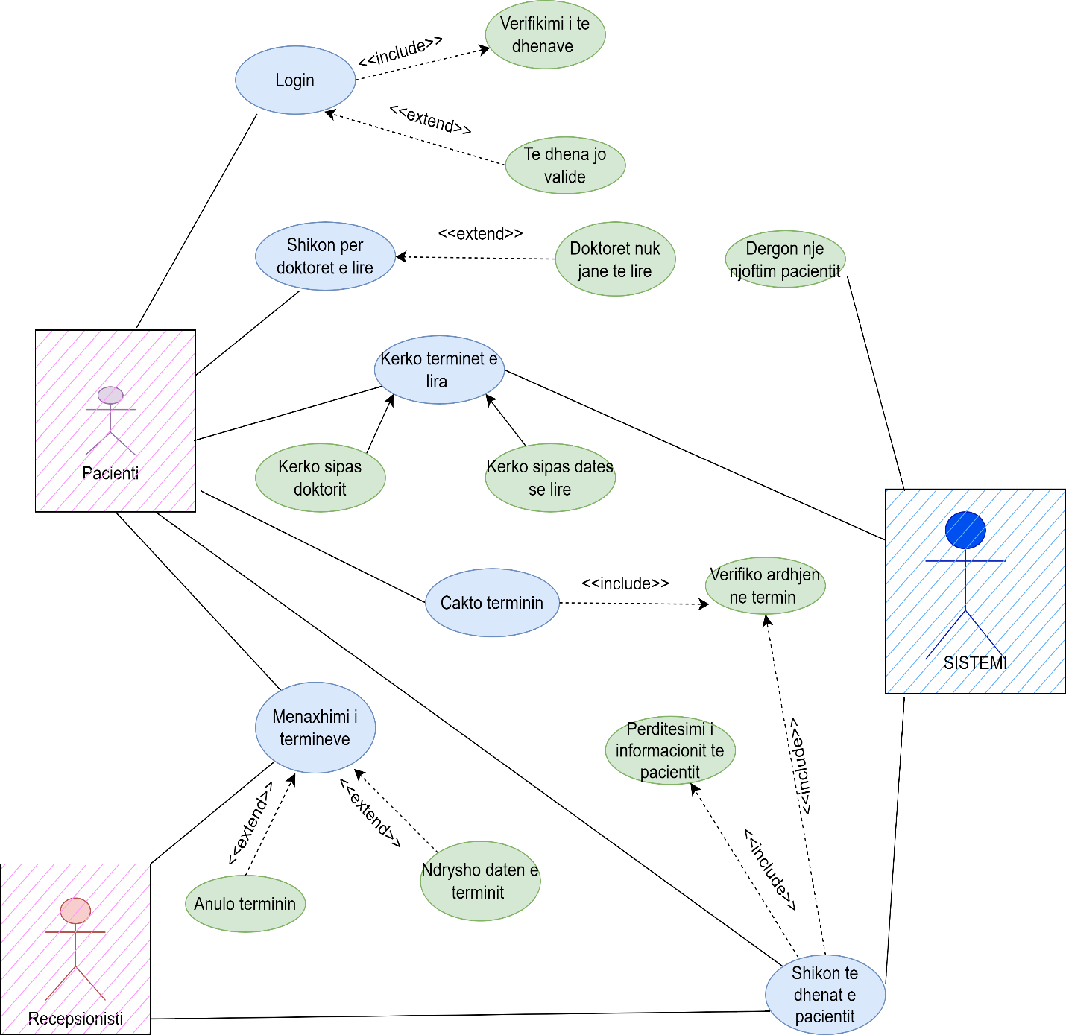

## Dizajni konceptual i Arkitektures

Arkitektura e projektit tim për zhvillimin e aplikacioneve përfshin një kombinim të komponentëve të React, Node.js, dhe MySQL, bazuar në modelin Model-View-Controller (MVC).

Në këtë model, React përdoret për të krijuar pjesën e frontend (View). React është një librari JavaScript e cila ofron një mënyrë efikase për të ndërtuar ndërfaqe të përdoruesit interaktive, duke ndarë komponentët dhe duke mundësuar zhvillim të organizuar.

Backend-i përdor Node.js, një mjedis ekzekutiv JavaScript që ofron performancë të lartë dhe shkallëzueshmëri. Node.js vepron si Controller-i në arkitekturën MVC, duke menaxhuar komunikimin midis View (React) dhe Model (MySQL). Node.js përdor një model të drejtuar nga ngjarjet dhe event loop për të trajtuar shumë kërkesa në kohë reale në mënyrë efikase.

Për menaxhimin e të dhënave, përdoret MySQL, një sistem i menaxhimit të bazave të të dhënave relacione. MySQL përfaqëson Model-in në arkitekturën MVC, duke ruajtur dhe marrur të dhëna në mënyrë efikase.

Komunikimi midis frontend dhe backend realizohet përmes API-ve (Application Programming Interfaces). Këto API ofrojnë një mënyrë standarde të komunikimit dhe shkëmbimit të të dhënave midis pjesëve të aplikacionit, duke siguruar një ndarje të qartë të përgjegjësive.

Ky model arkitekturial përmban një strukturë të qëndrueshme të bazuar në ndarjen e përgjegjësive. Kjo ndarje lejon ekipet e zhvillimit të punojnë në mënyrë të pavarur dhe paralele, duke arritur përparim të shpejtë dhe të sigurt në zhvillimin e aplikacionit.

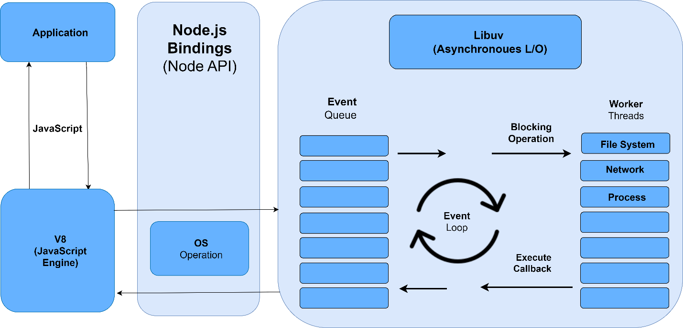

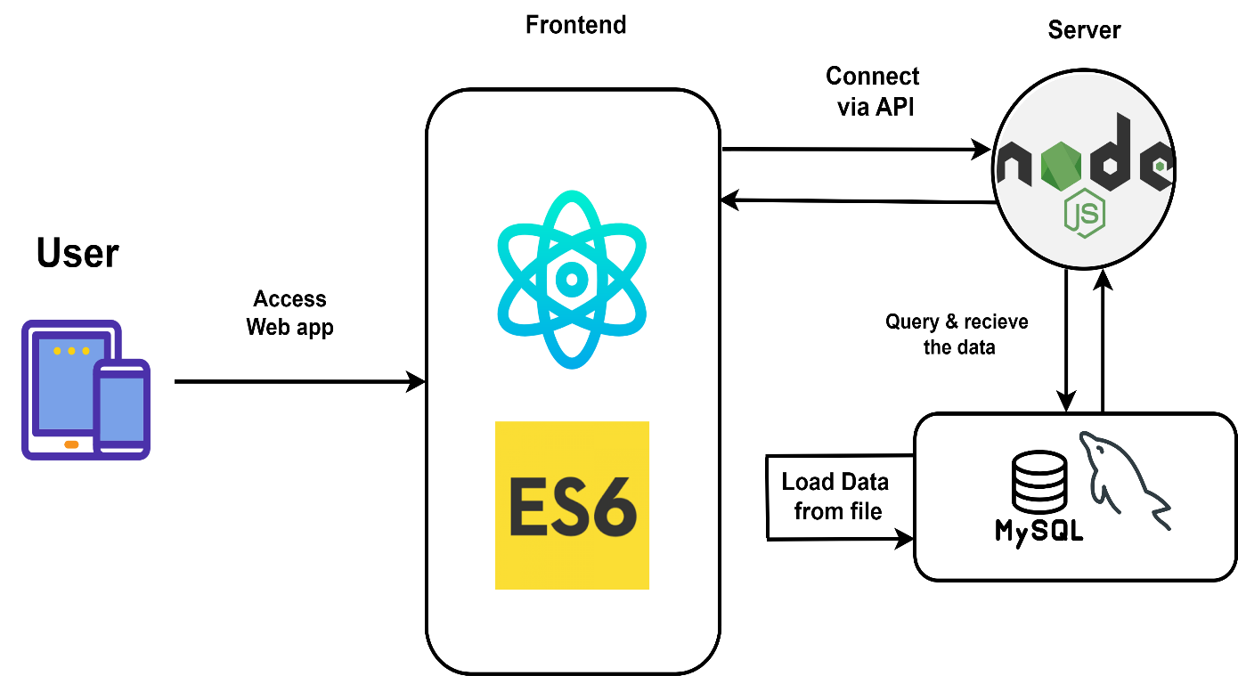

## Modulet e sistemit dhe diagrami i klasave

Lind Geci, Bledar Xhemaili, Alton Asllani

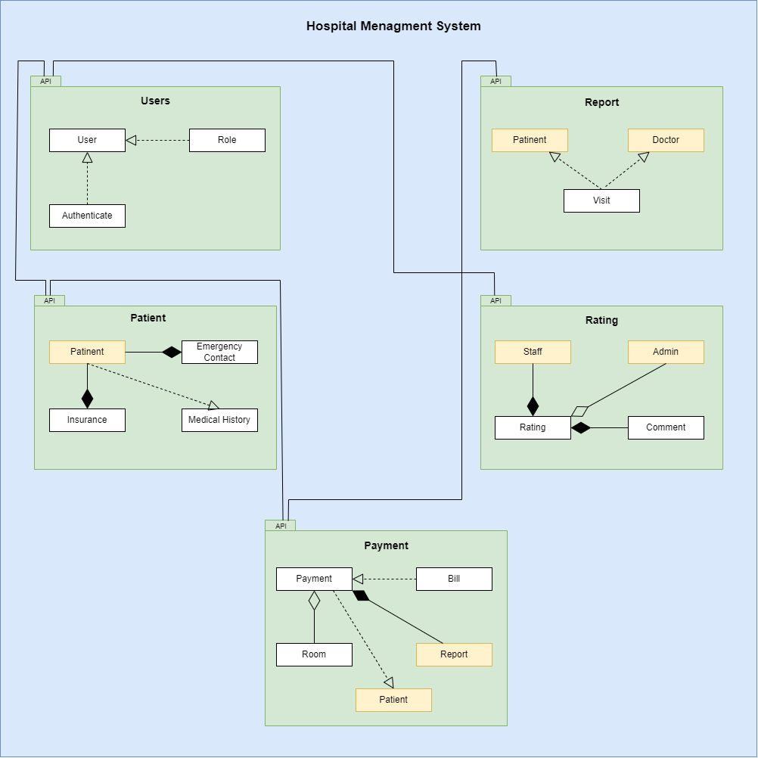

Lind Geci, Bledar Xhemaili

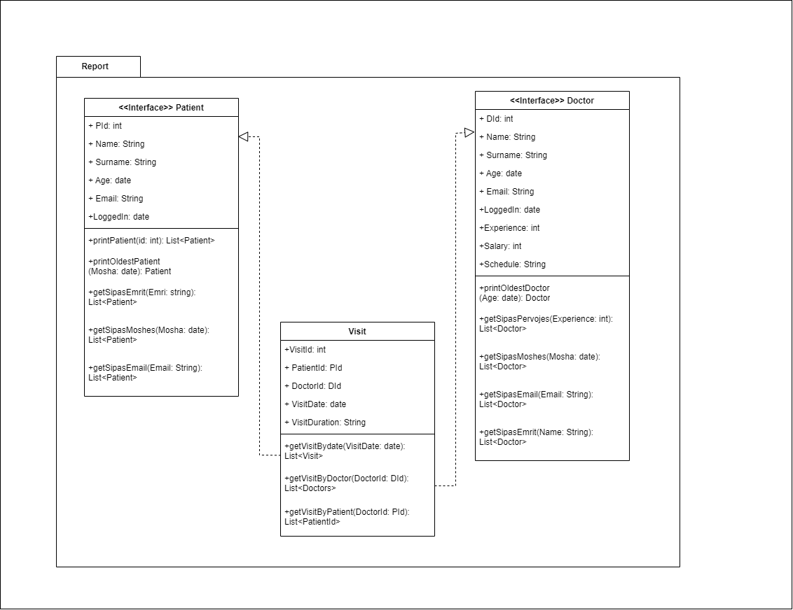

Lind Geci, Bledar Xhemaili

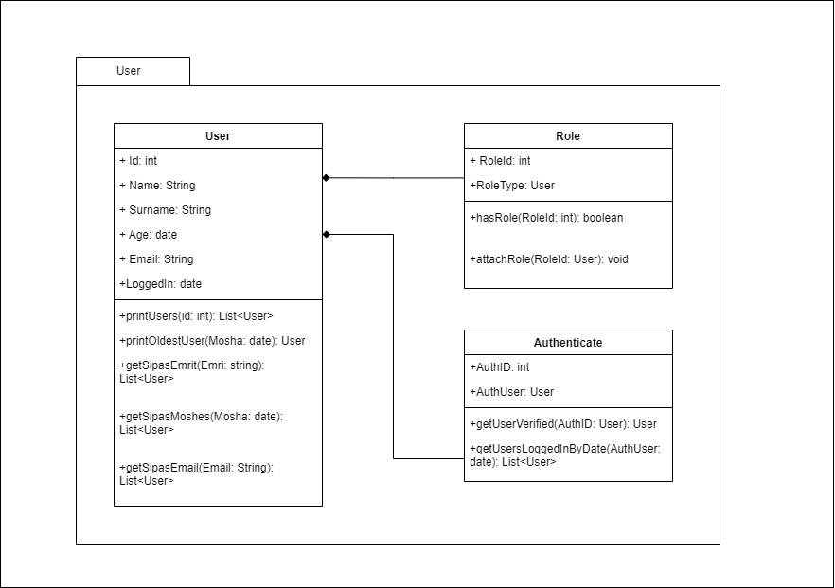

Lind Geci, Bledar Xhemaili

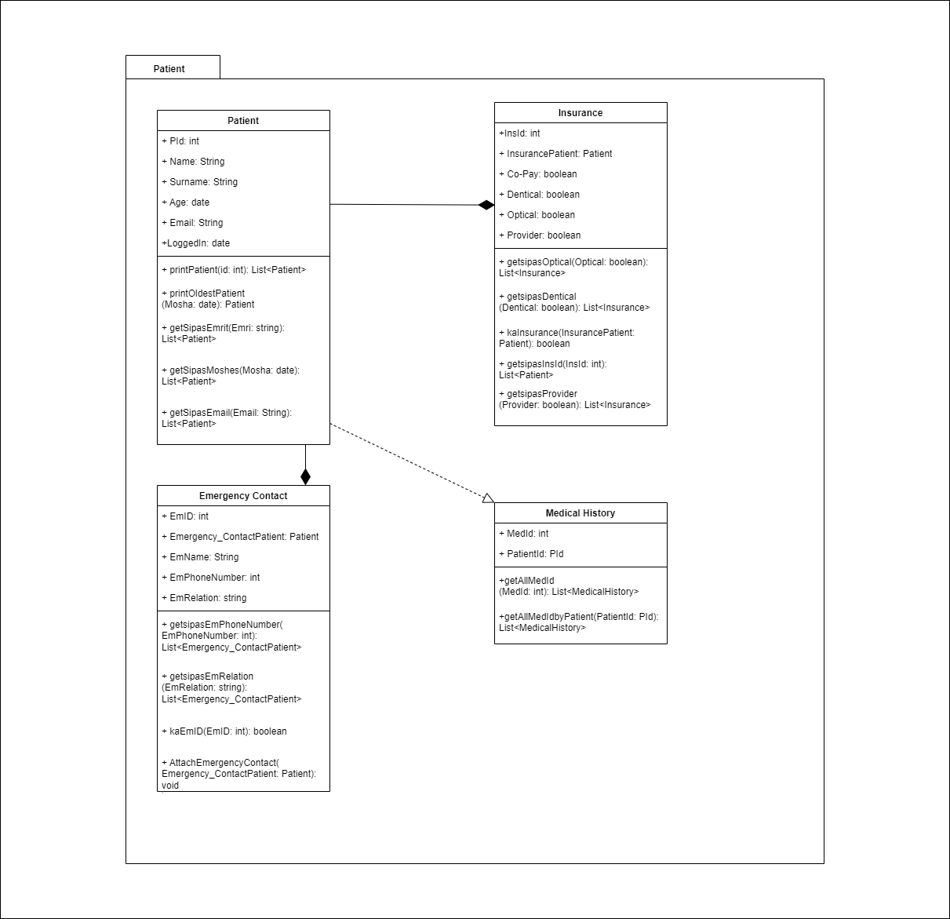

**Fjolla Muçiqi**

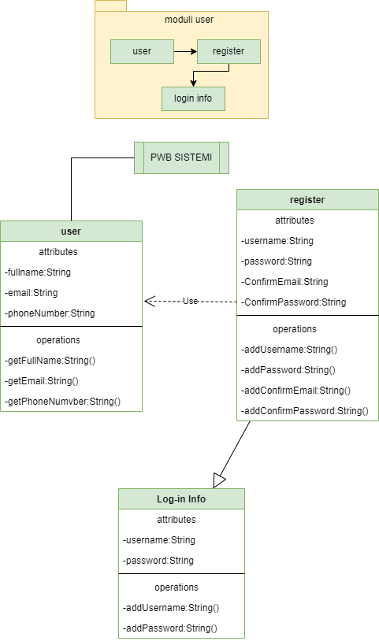

**Fjolla Muçiqi**

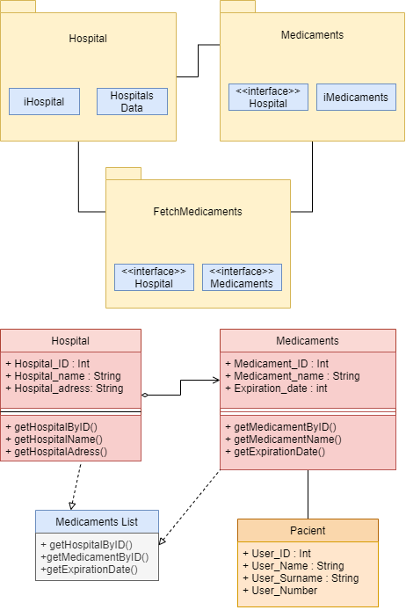

**Egzona Sylejmani**

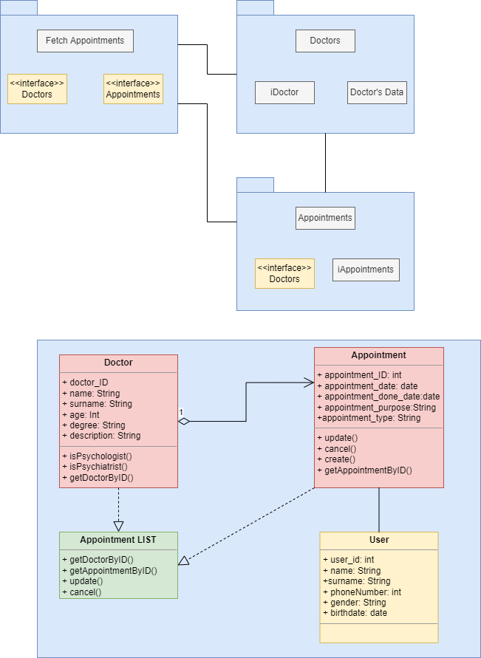

# Referencat

* Ligjerata 5:

[https://moodle.ubt-uni.net/pluginfile.php/742074/mod_resource/content/1/L05- Inxhinieria%20e%20kerkesave%20%28Definimi%20i%20Product-backlog%29%20SCRUM%2021-22.pdf](https://moodle.ubt-uni.net/pluginfile.php/742074/mod_resource/content/1/L05-%20%20%20Inxhinieria%20e%20kerkesave%20%28Definimi%20i%20Product-backlog%29%20SCRUM%2021-22.pdf)

* Ligjerata 6:

<https://moodle.ubt-uni.net/pluginfile.php/744118/mod_resource/content/1/L06-Klasifikim%20i%20kerkesave%20%2021-22.pdf>

* Ligjerata 7:

<https://moodle.ubt-uni.net/pluginfile.php/744119/mod_resource/content/1/L07-Use%20Case%20%20Skenaret%20%2020-21.pdf>

* Software Engineering Body of Knowledge (SWEBOK)
* Books and Guides on Software Documentation
* IEEE Standards
* Dizajni i modelit të klasës

<https://moodle.ubt-uni.net/pluginfile.php/750515/mod_resource/content/0/Dizajni%20i%20modelit%20te%20klases.pdf>

# Aneks Dokumentet

# Inicimi i projektit

1. Aneks Dokumentet 7.1. Inicimi i projektit Inicimi i projektit është një fazë kritike që përcakton qëllimet, objektivat dhe strukturën fillestare të projektit. Në këtë fazë, krijohet një plan i detajuar për të udhëhequr zhvillimin dhe implementimin e sistemit të menaxhimit të informacionit të spitalit.

Qëllimi i projektit: Qëllimi kryesor i këtij projekti është përmirësimi i efikasitetit dhe cilësisë së shërbimeve shëndetësore të ofruara në spital. Kjo do të arrihet përmes zhvillimit dhe implementimit të një sistemi të ri të menaxhimit të informacionit që do të përmirësojë koordinimin dhe shërbimin ndaj pacientëve, rritjen e efikasitetit operativ dhe zvogëlimin e kosto-efektivitetit.

Fazat e projektit:

1. Analiza e Nevojave:
   * Kryhet një vlerësim i hollësishëm i nevojave të spitalit në lidhje me menaxhimin e informacionit.
   * Identifikohen problemet dhe sfidat aktuale, si dhe mundësitë për përmirësim.
2. Hartimi i Planit të Projektit:
   * Pas analizës së nevojave, hartohet një plan i detajuar për zbatimin e sistemit të ri të menaxhimit të informacionit.
   * Përfshihen specifikimet e detajuara të teknologjisë, burimet njerëzore dhe financiare të nevojshme, si dhe hapat për implementim.
3. Zhvillimi dhe Implementimi i Sistemit:
   * Ndërtohet dhe testohet sistemi i ri i menaxhimit të informacionit.
   * Zhvillohet dhe implementohet aplikacioni dhe softueri i nevojshëm në të gjitha departamentet e spitalit.
4. Trajnimi i Personelit:
   * Personeli i spitalit trajnohet për përdorimin e sistemit të ri.
   * Trajnimi mbulon përdorimin e softuerit, sigurinë e informacionit dhe procedurat operative të reja.
5. Monitorimi dhe Vlerësimi i Performancës:
   * Vendoset një sistem monitorimi për të vlerësuar performancën e sistemit të ri pas implementimit të plotë.
   * Feedback-u nga personeli dhe pacientët merret në konsideratë për të përmirësuar sistemin dhe për të siguruar që të përmbushë kriteret e pranueshmërisë.

Inicimi i projektit shërben si themeli mbi të cilin ndërtohet dhe zhvillohet e gjithë faza e implementimit, duke siguruar që të gjitha hapat e mëtejshëm të jenë të mirëplanifikuara dhe të përputhen me qëllimet dhe objektivat fillestare të projektit.